

**ESCUELA SUPERIOR POLITECNICA DE CHIMBORAZO**

**FACULTADAD DE INFORMATICA Y ELECTRONICA**

TECNOLOGIAS DE LA INFORMACION

**INSTALACION DE MAQUINAS VIRTUALES**

WINDOWS 10 MINI

UBUNTU

TOOLS

**AEPELLIDOS Y NOMBRES**

DARWIN ISAMEL CHICAIZA ATUPAÑA

**MATERIA**

TECNOLOGIAS DE LA INFORMACION

**PROFESOR**

ING. ISAACDAVID TORRES

**FECHA**

JUEVES 14 DE DICIEMBRE 2023

**INSTALACION DE MAQUINAS VIRTUALES**

*PRUEBA DE INSTALACON DE WINDOWS 10 MINI*

Entramos al WORKSTATION PRO 17 seleccionamos la opción se Create a New Virtual Machine

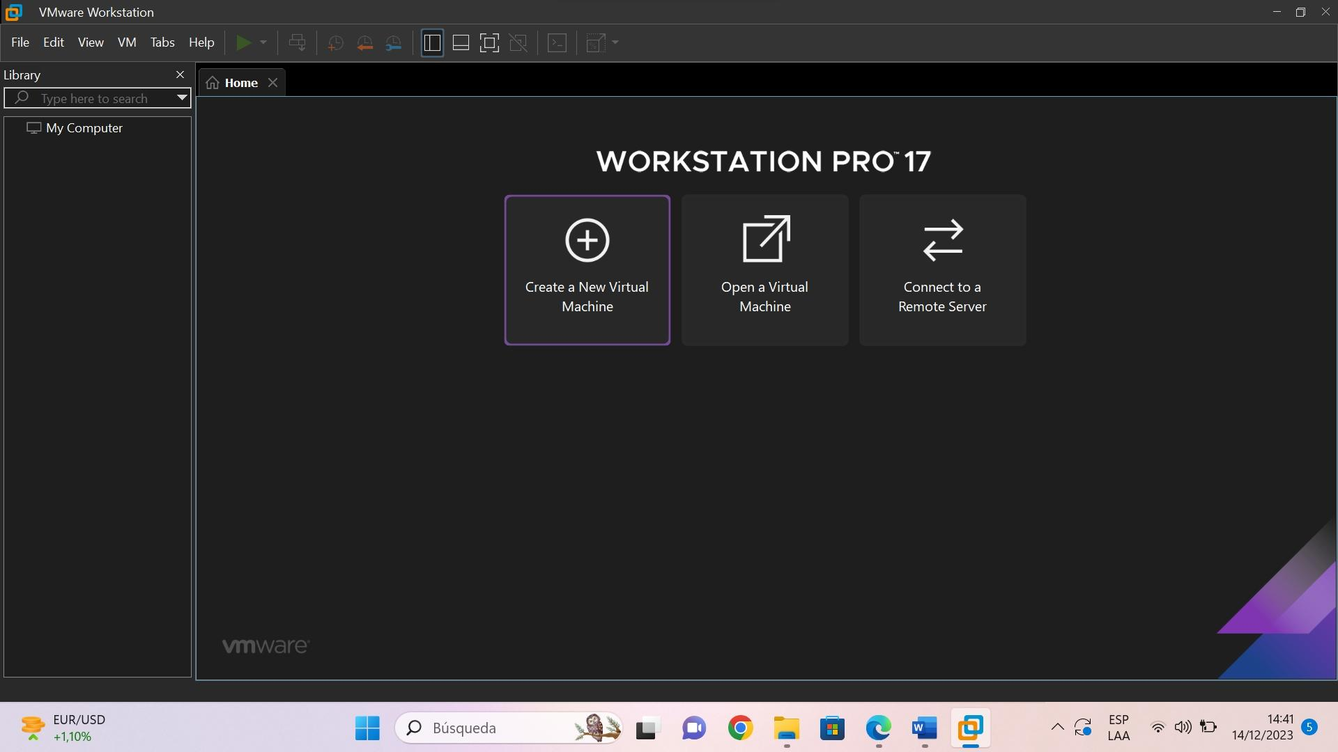

Seleccionamos la opción Typical y hacemos clic en Next

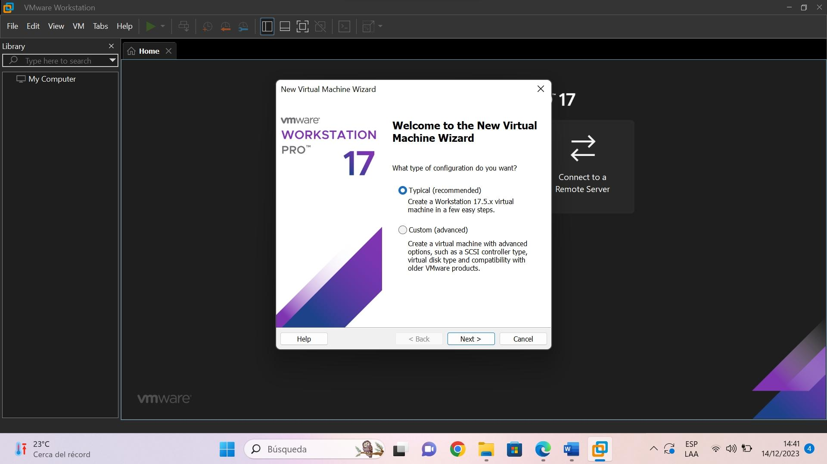

Hacemos clic izquierdo en Next

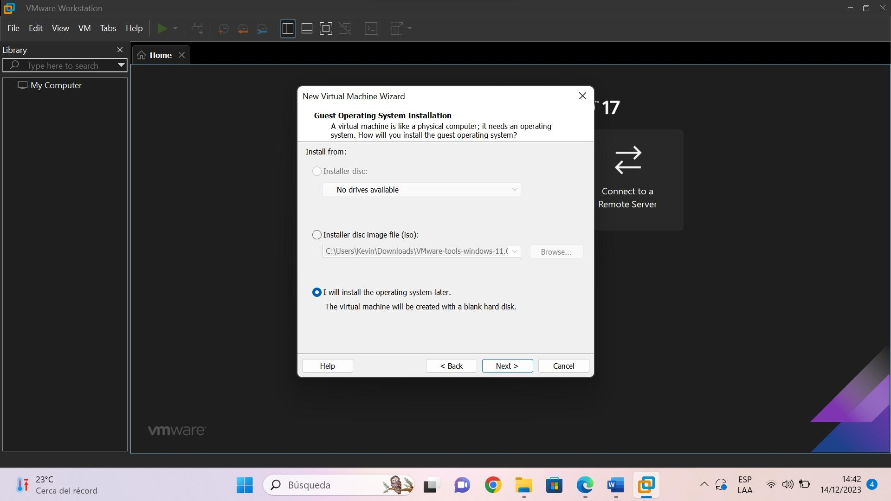

Escribimos Windows como se muestra en la imagen

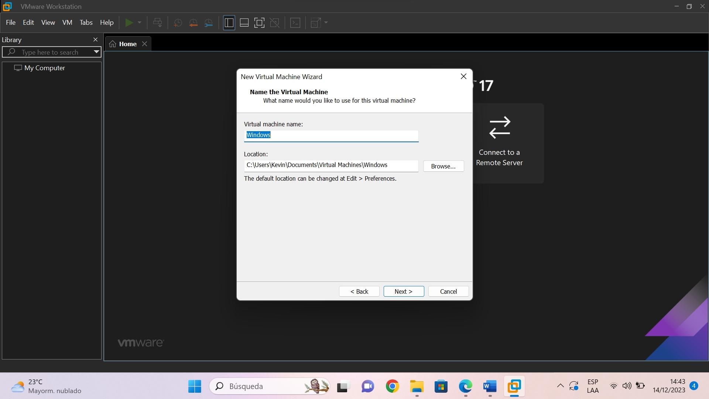

Ponemos 10.0 GB y hacemos Clic izquierdo en Next

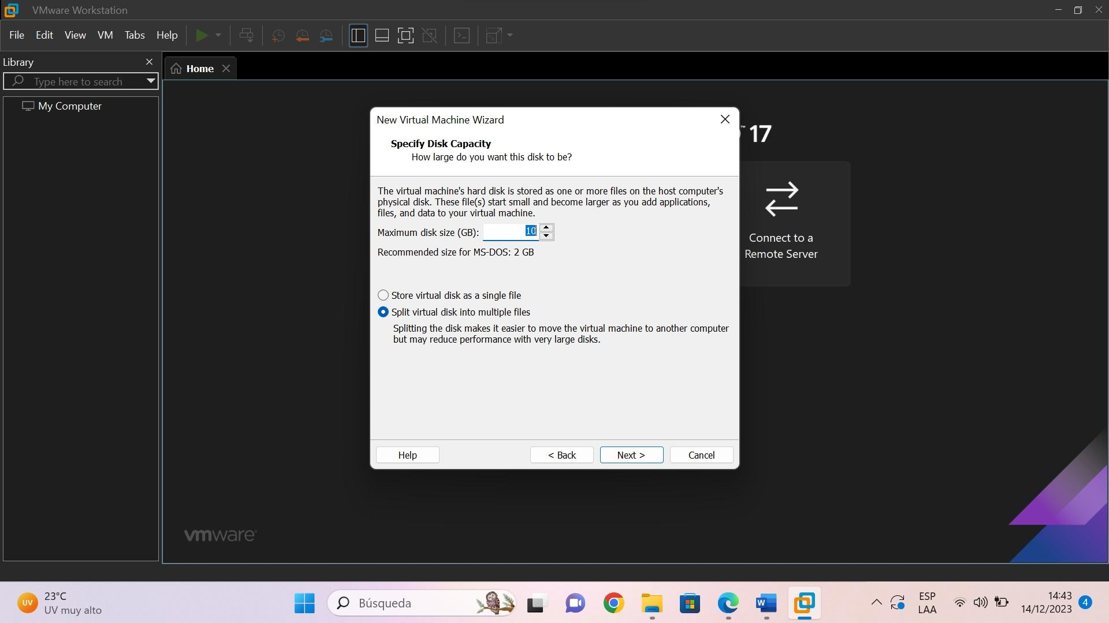

Ponemos en finish

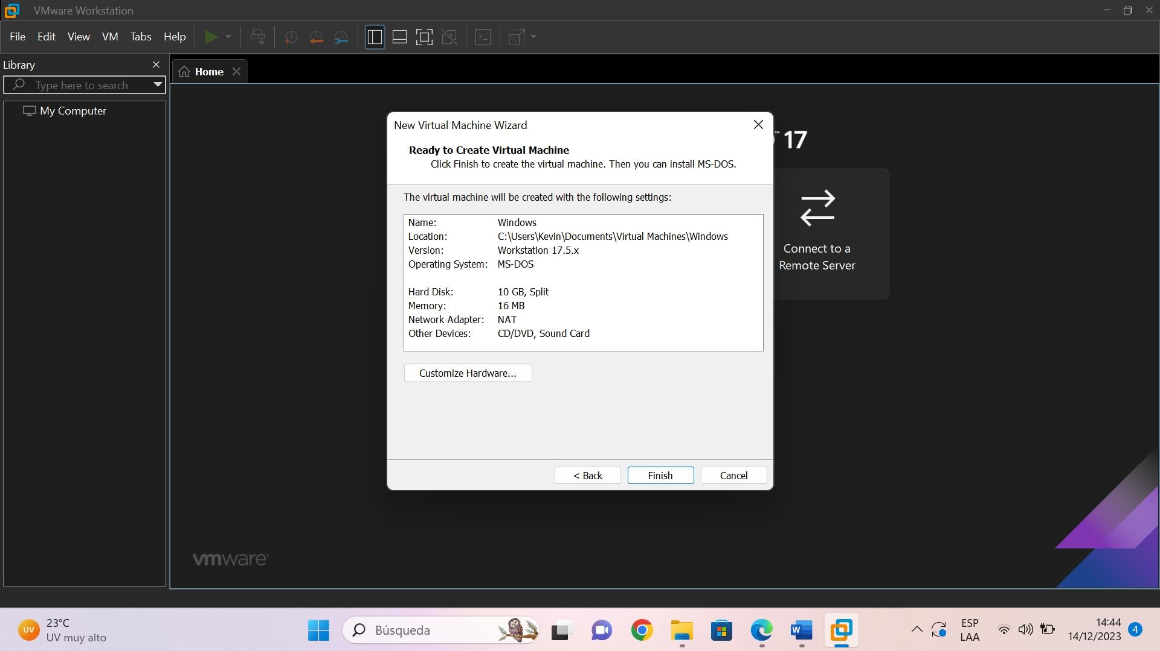

Verificamos que todo este bien y hacemos clic en Edit. virtual machine setthings

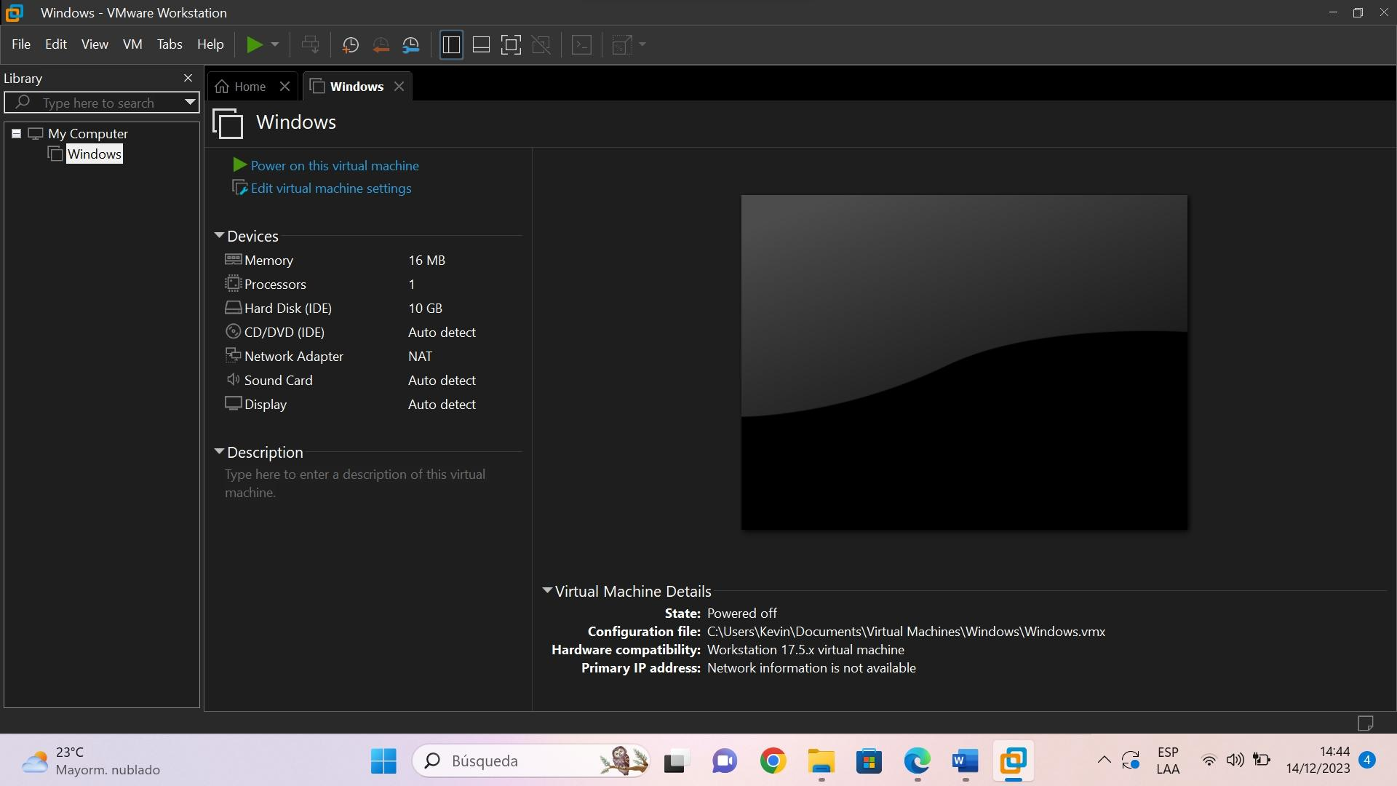

La memory le ponemos en 1.5GB

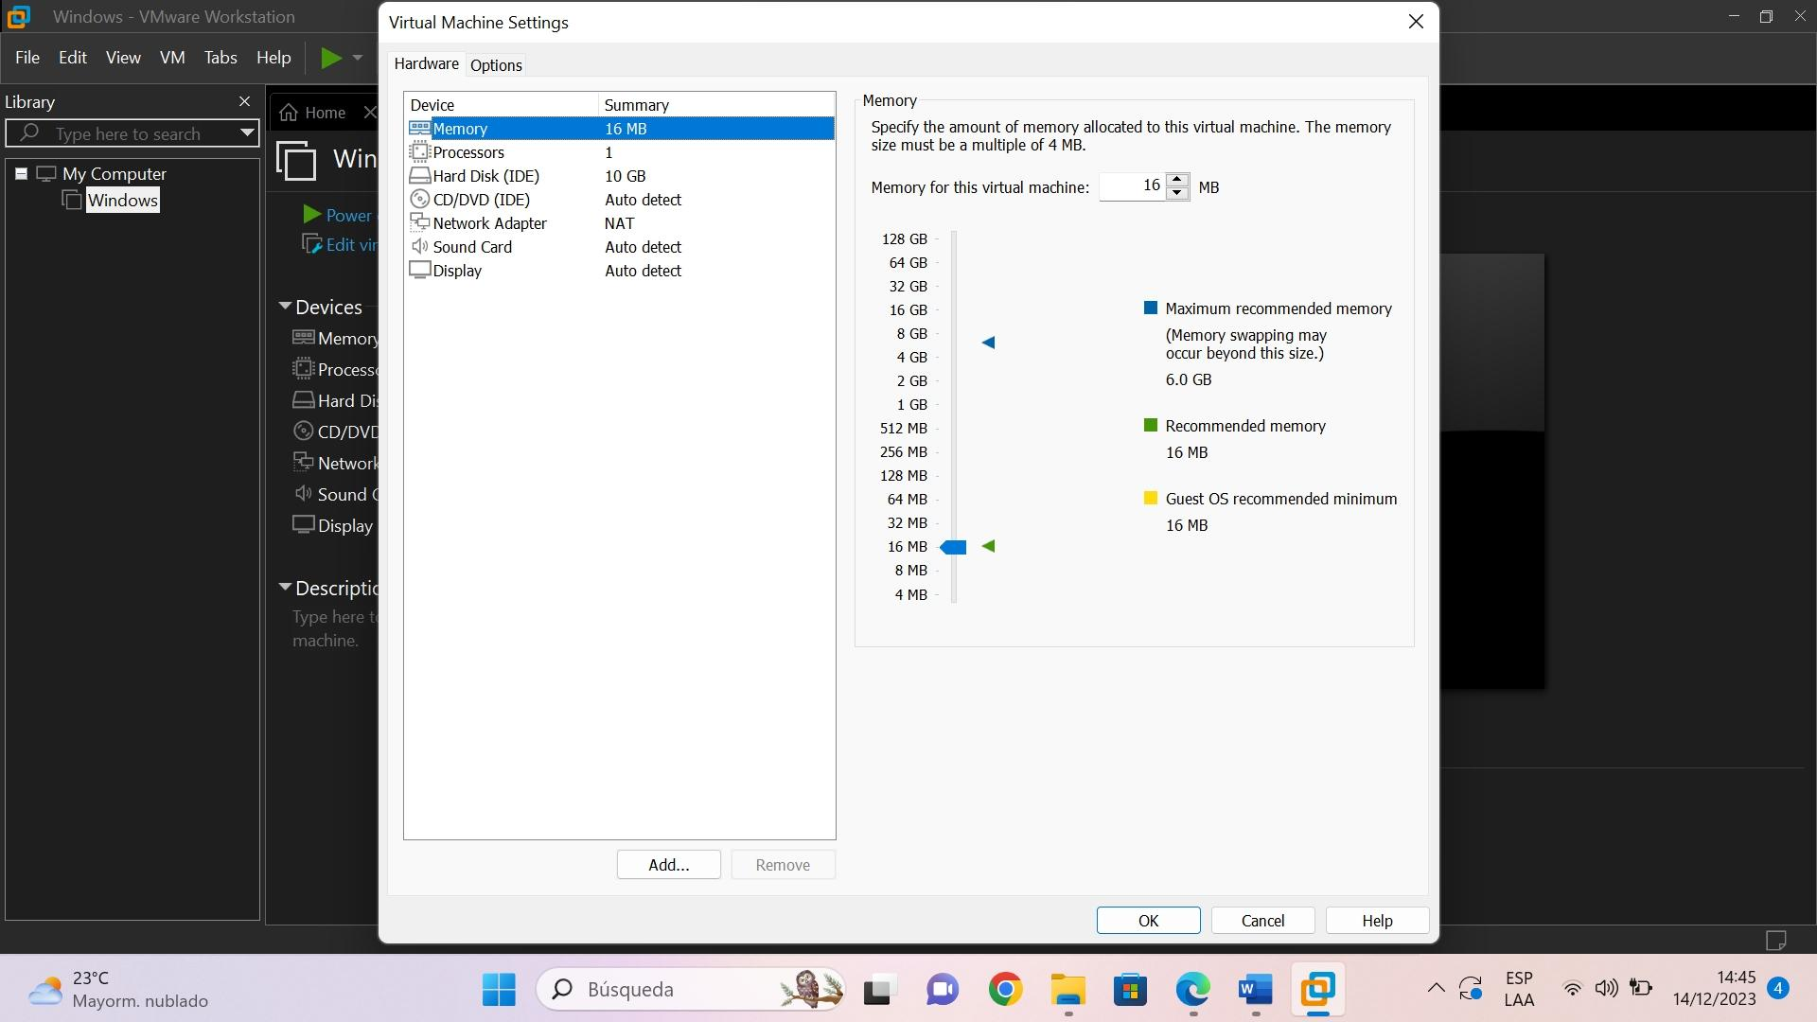

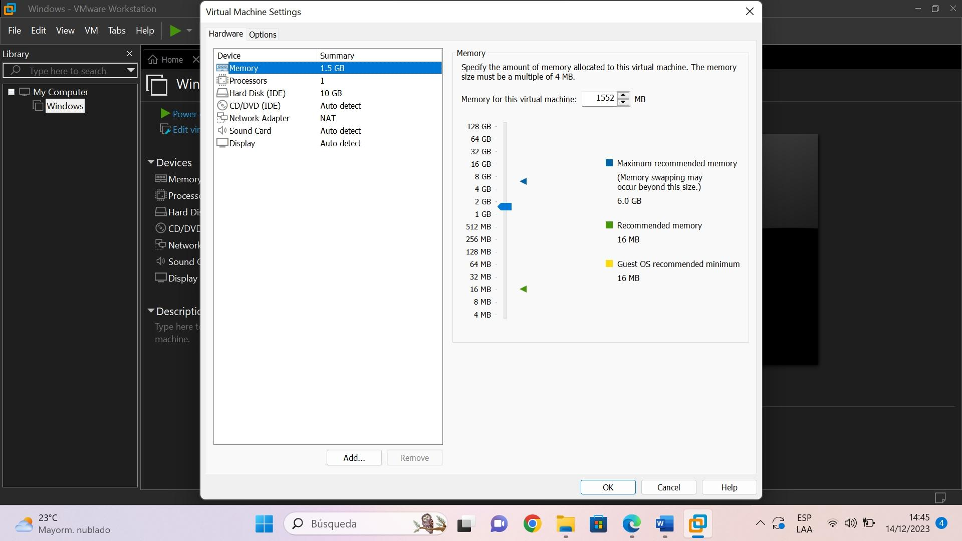

El CD/DVD(IDE) seleccionamos las opciones que se muestran en la imagen y hacemos clic en BROWSE.

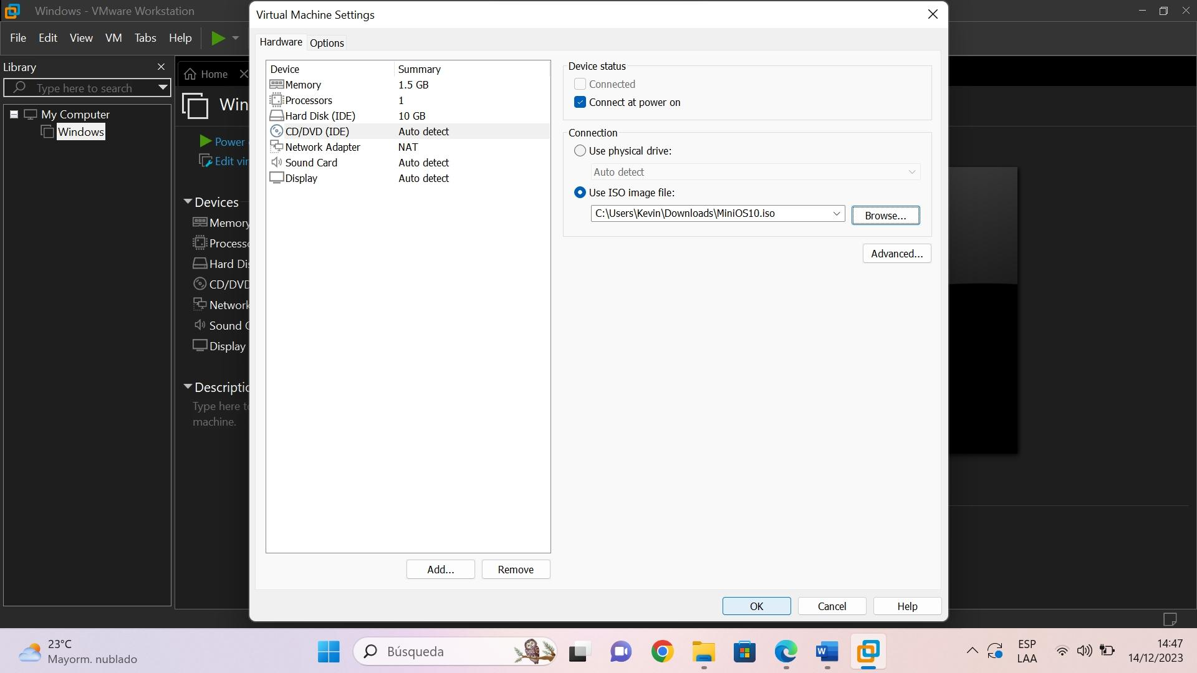

Seleccionamos el MiniOS10 y le damos abrir

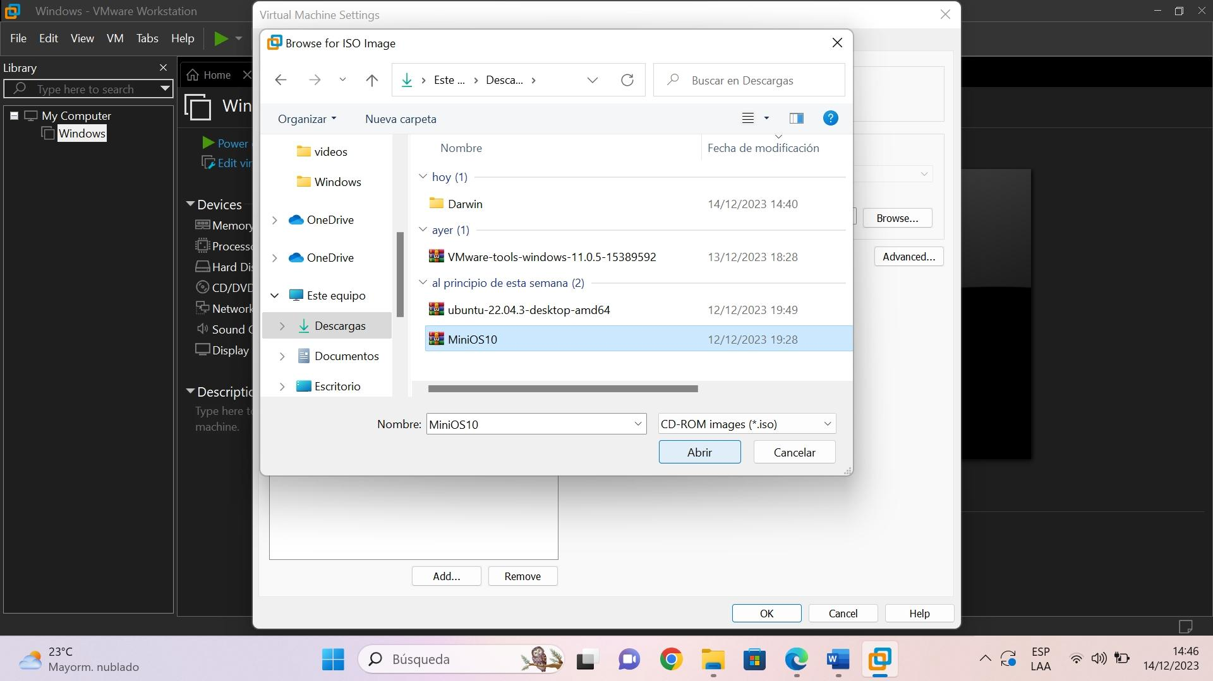



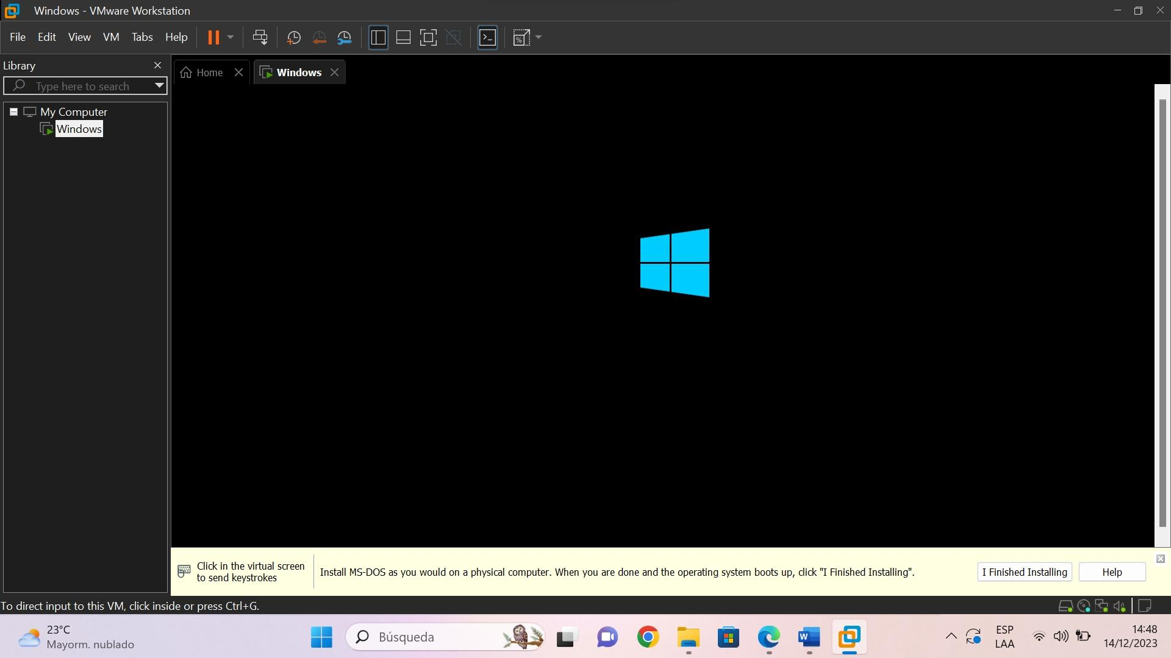

Instalamos el Windows 10 Mini.

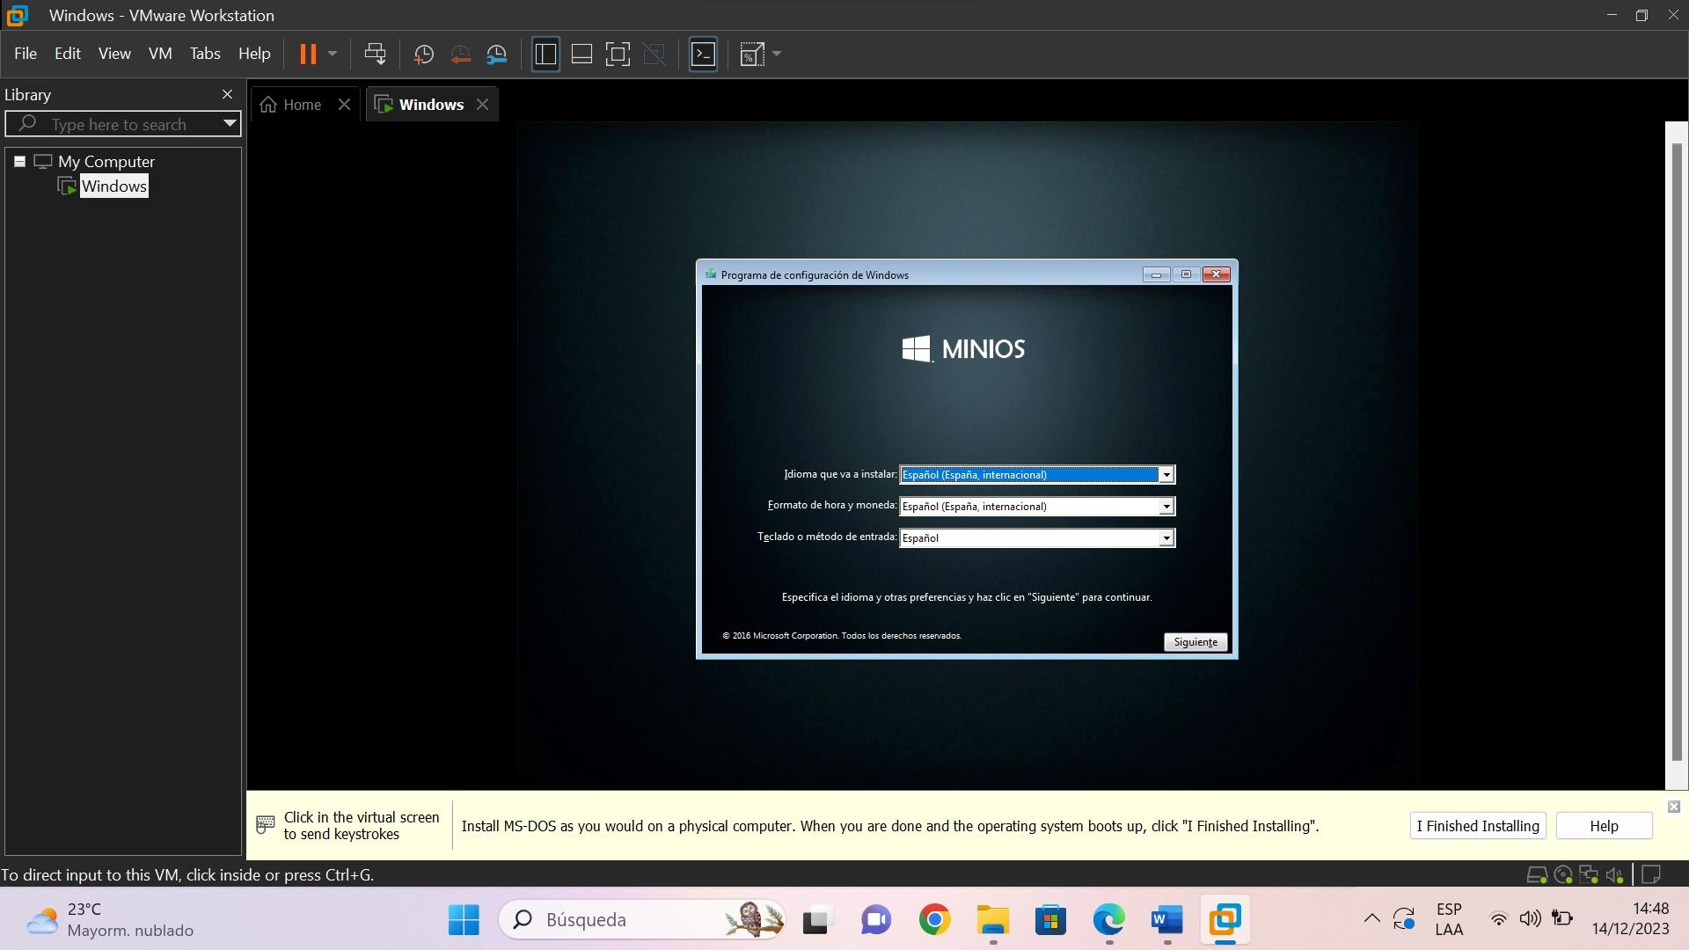

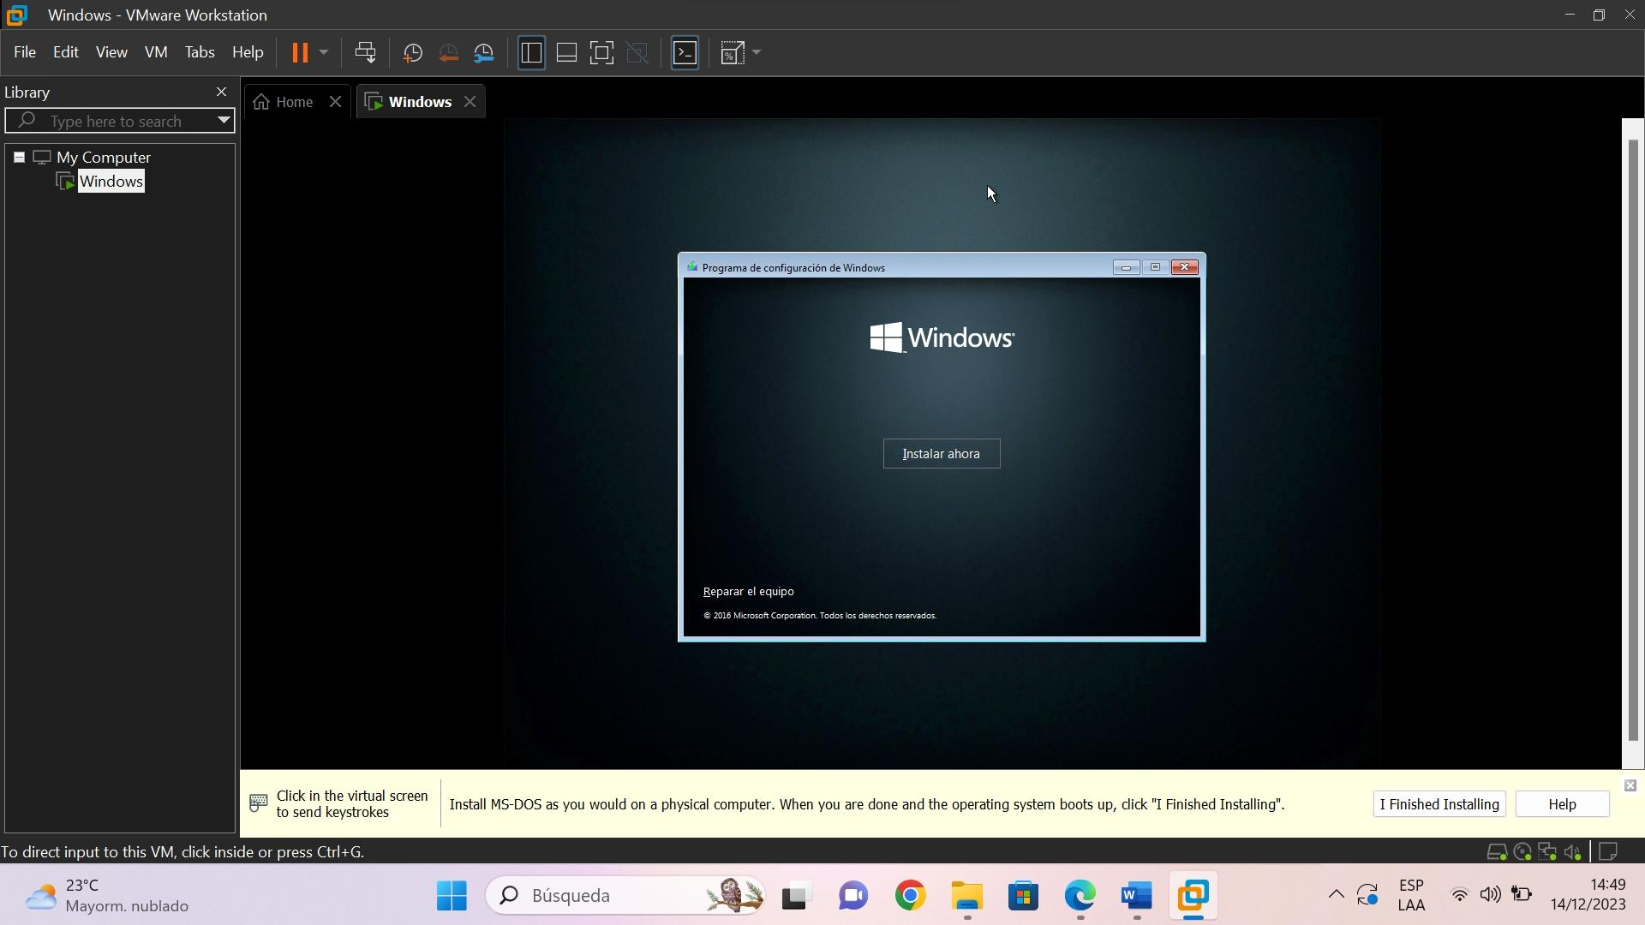

Esperamos que se inicie el programa.

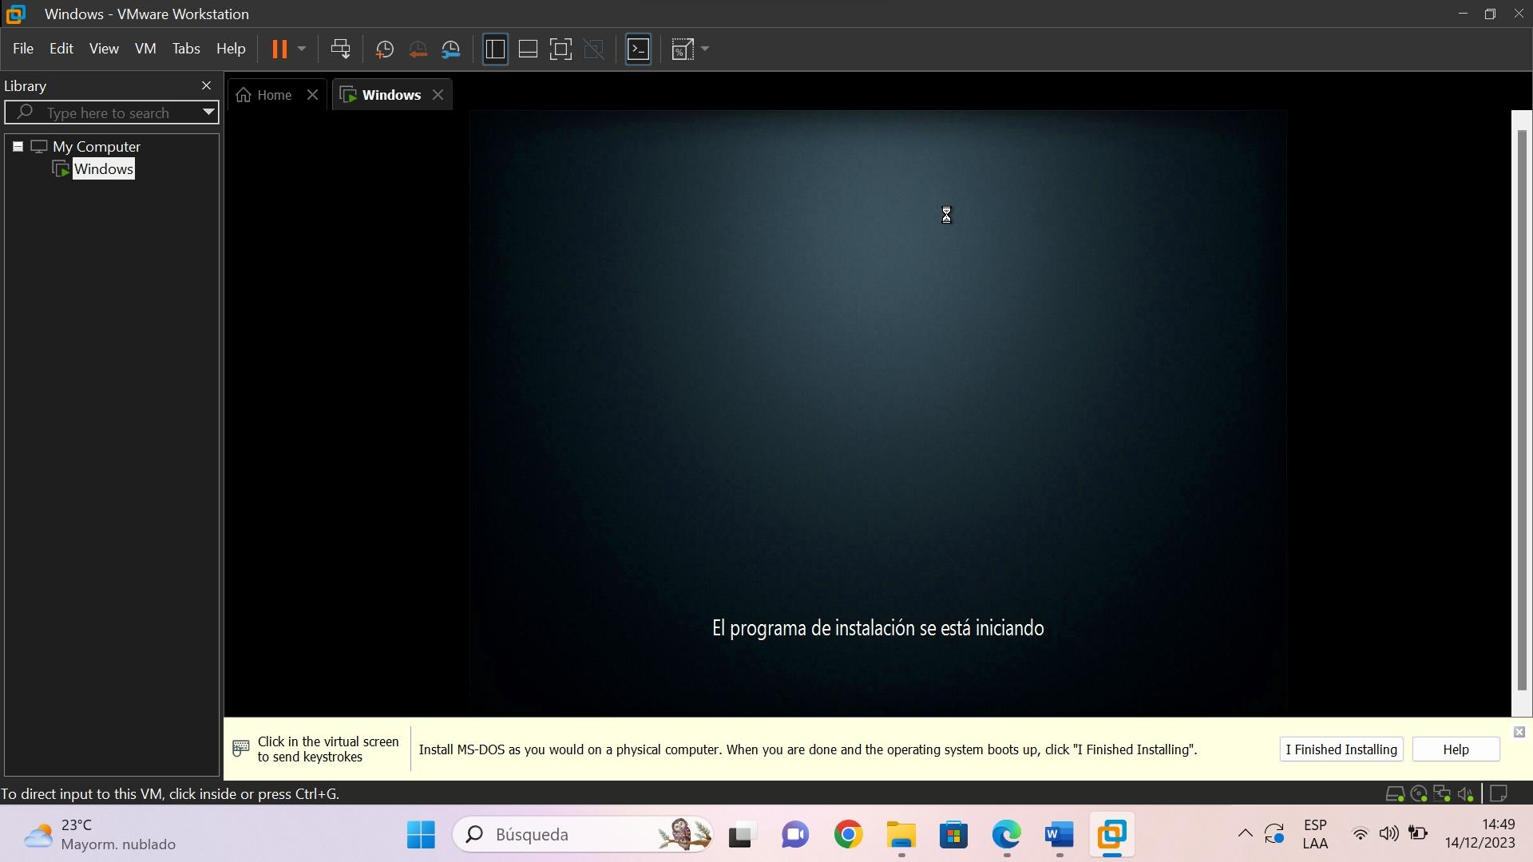

Seleccionamos la opción que se muestra en la imagen y clic en siguiente.

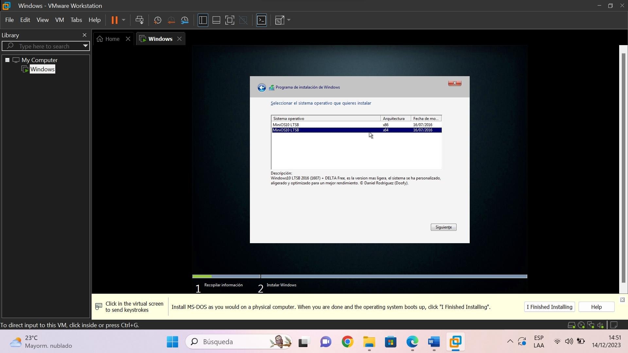

Aceptamos las condiciones y le damos clic en siguiente.

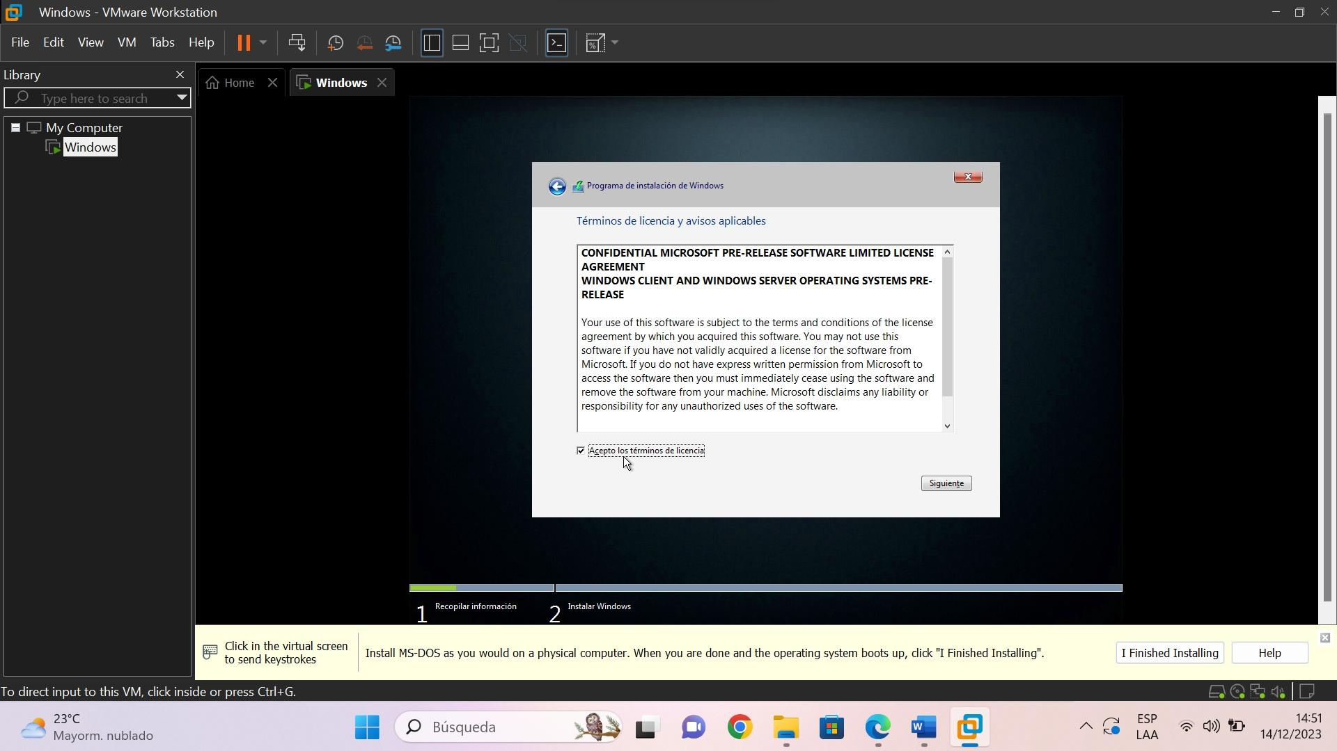

Hacemos clic en la segunda opción.

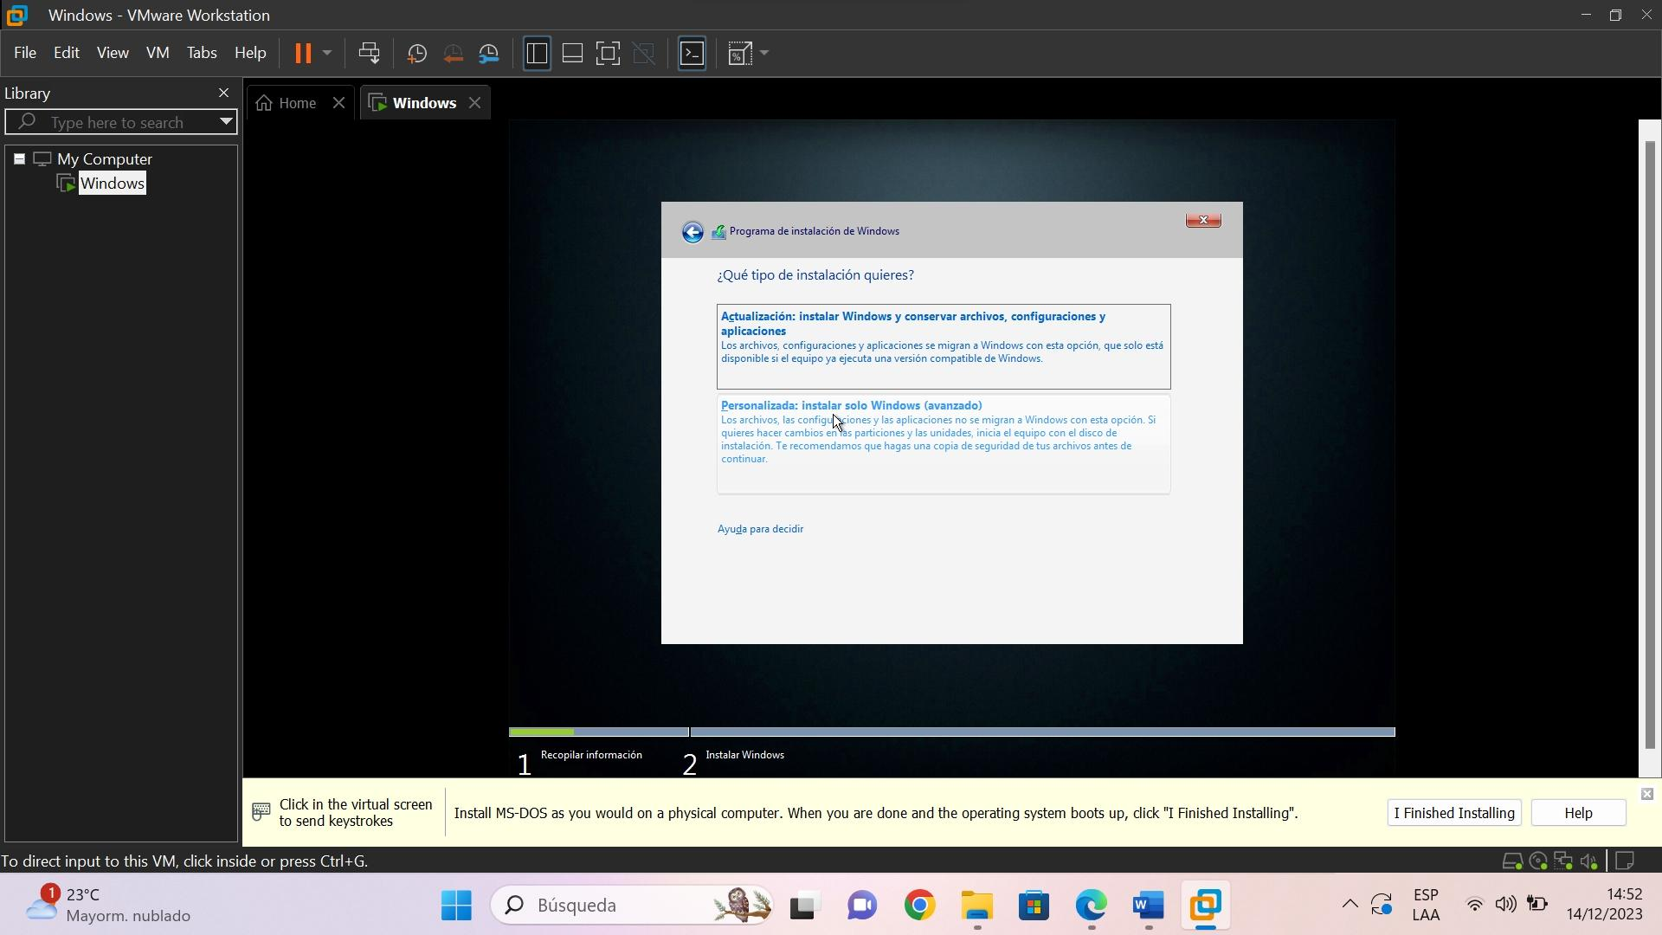

Clic en nuevo y partimos el disco, hacemos clic en siguiente.

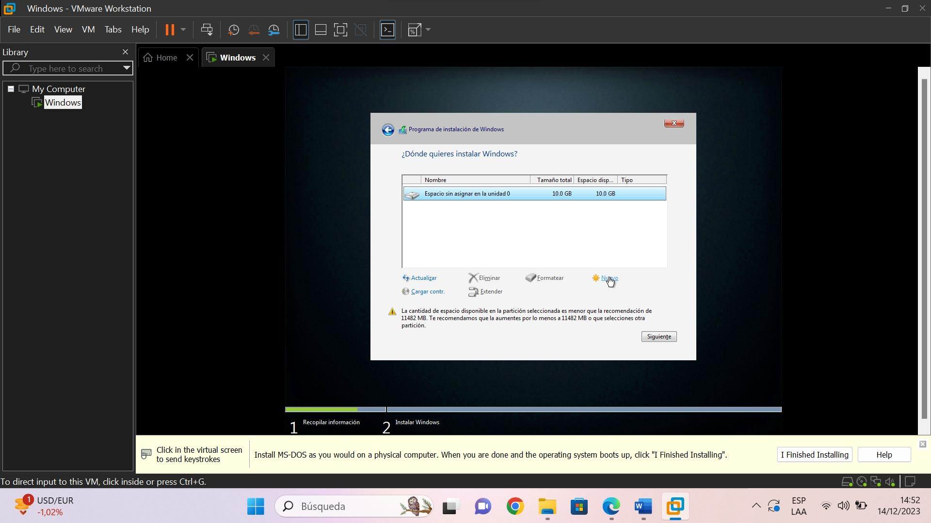

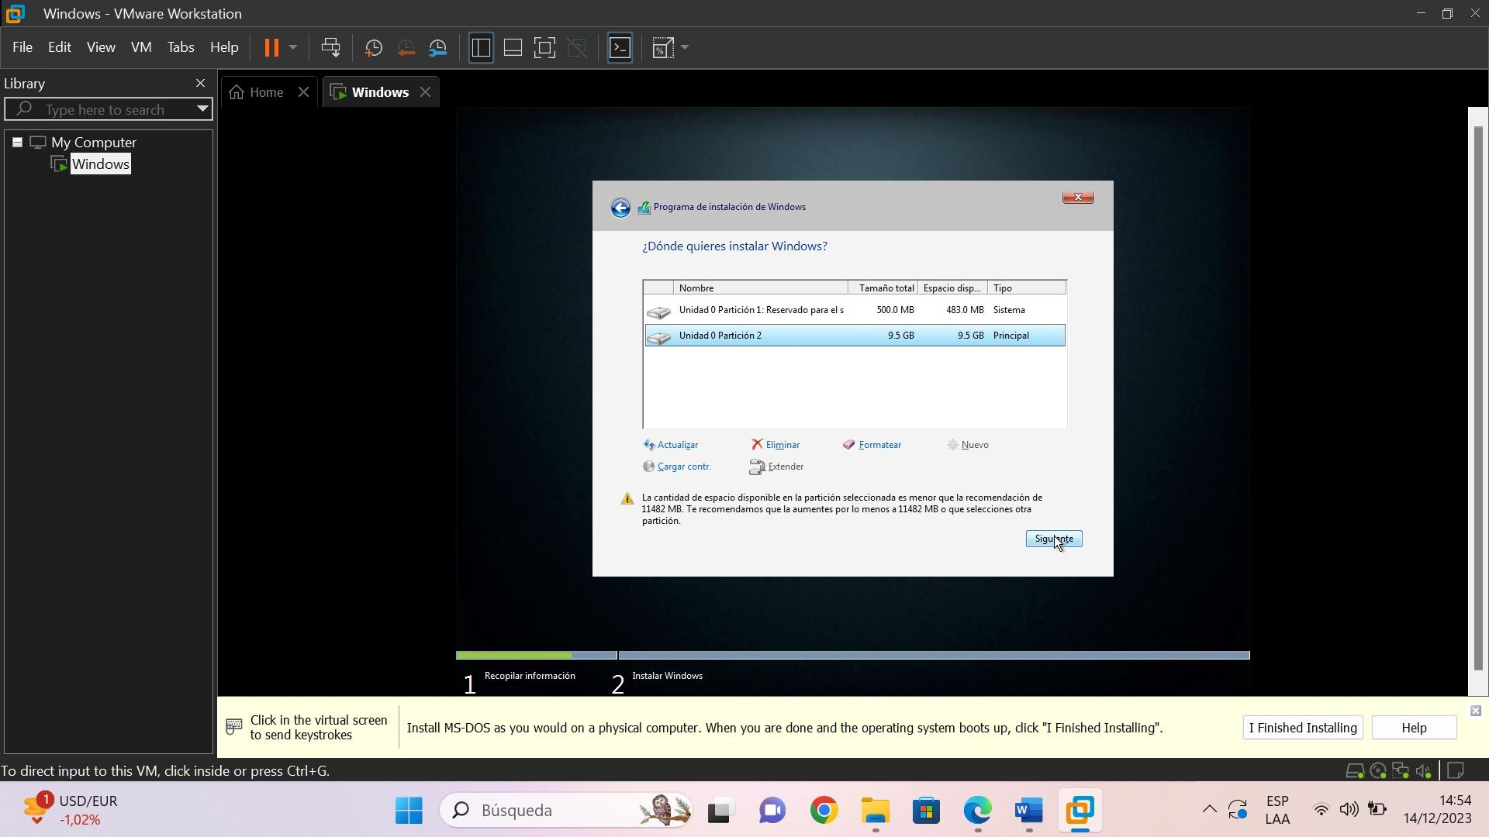

Esperamos a que esté listo.

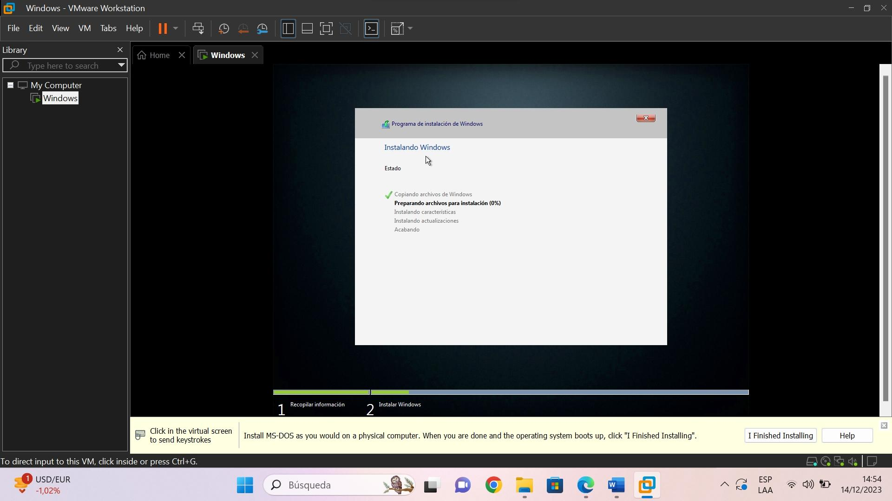

Usamos la configuracion rapida.

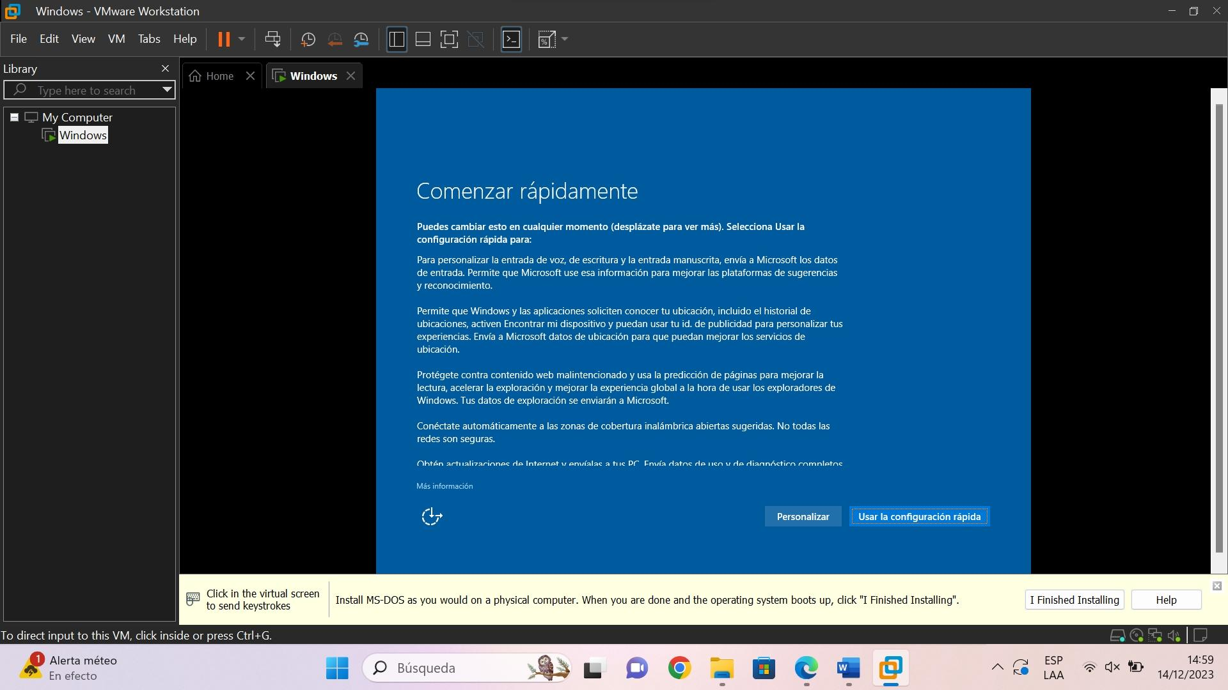

Creamos una cuenta no es obligatoria poner una contraseña hacemos clic en siguiente y dejamos que se inicie.

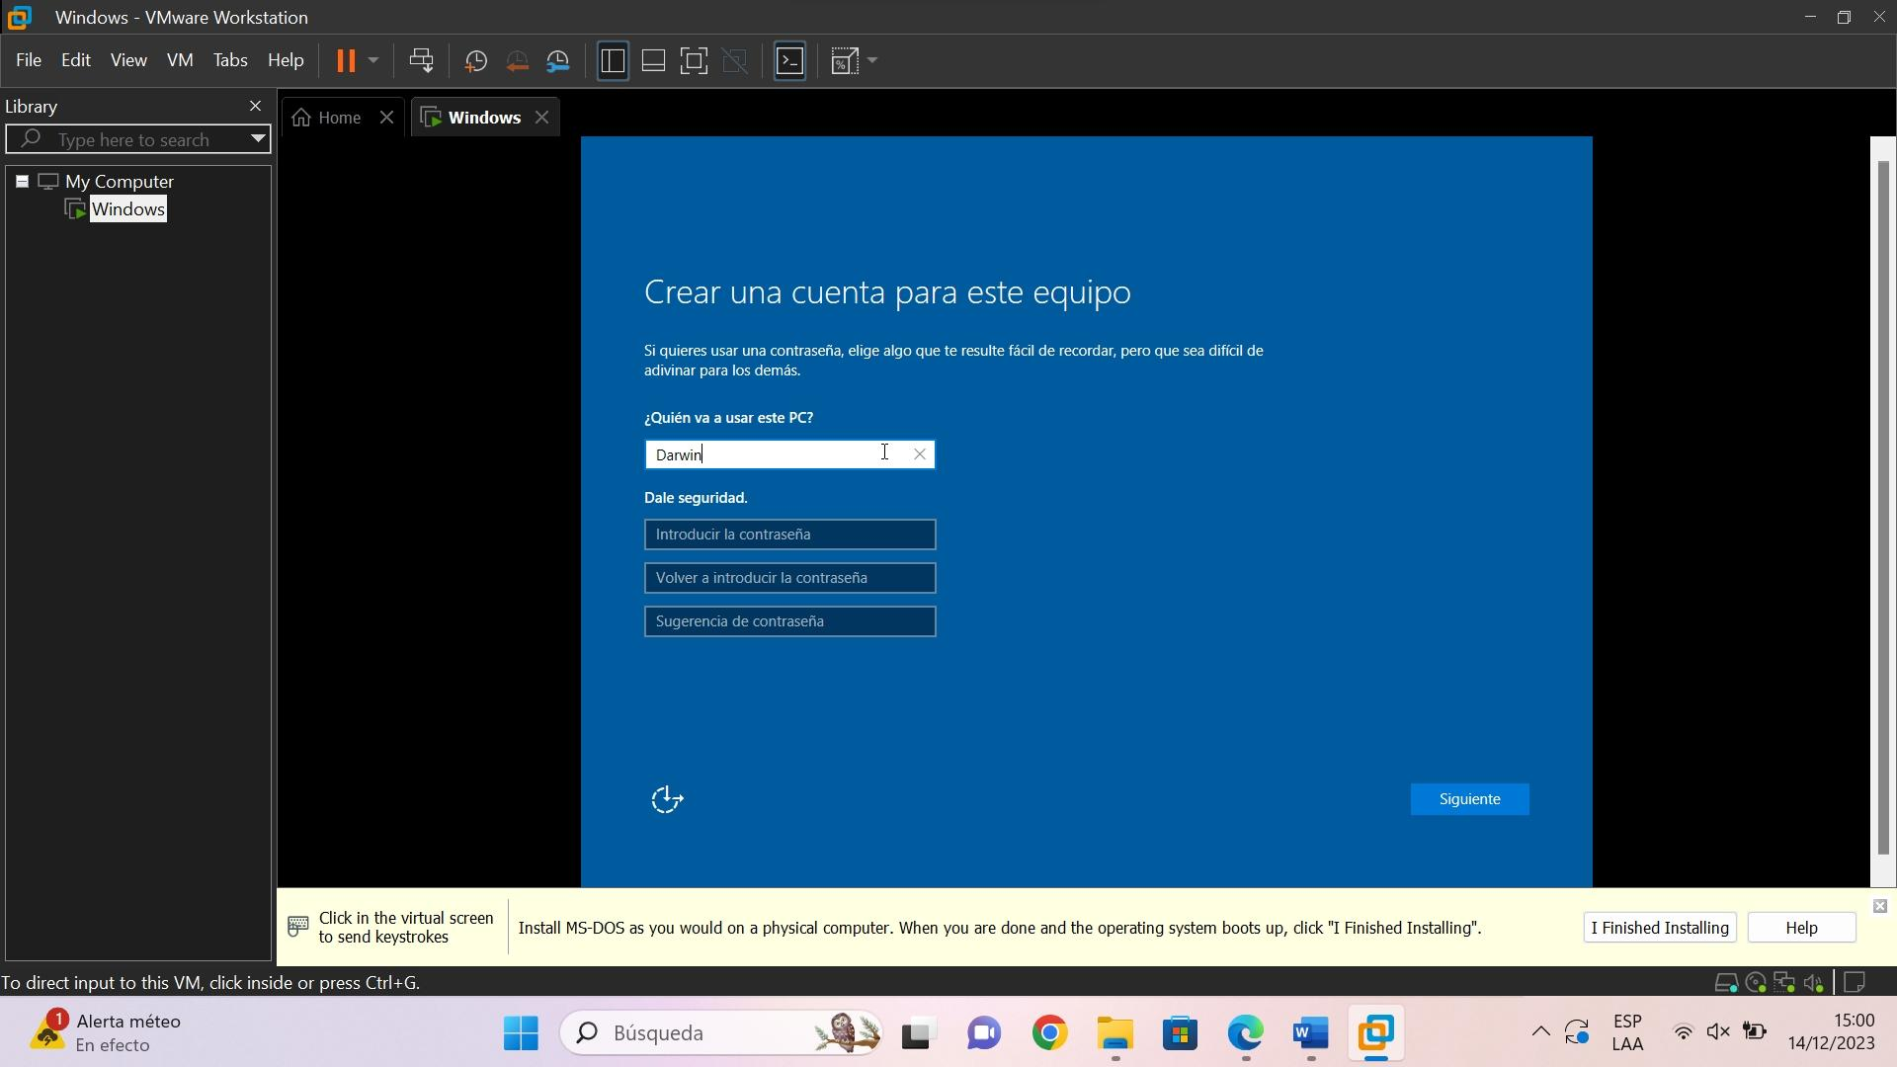

Comenzamos el DELTA ASSISTANT.

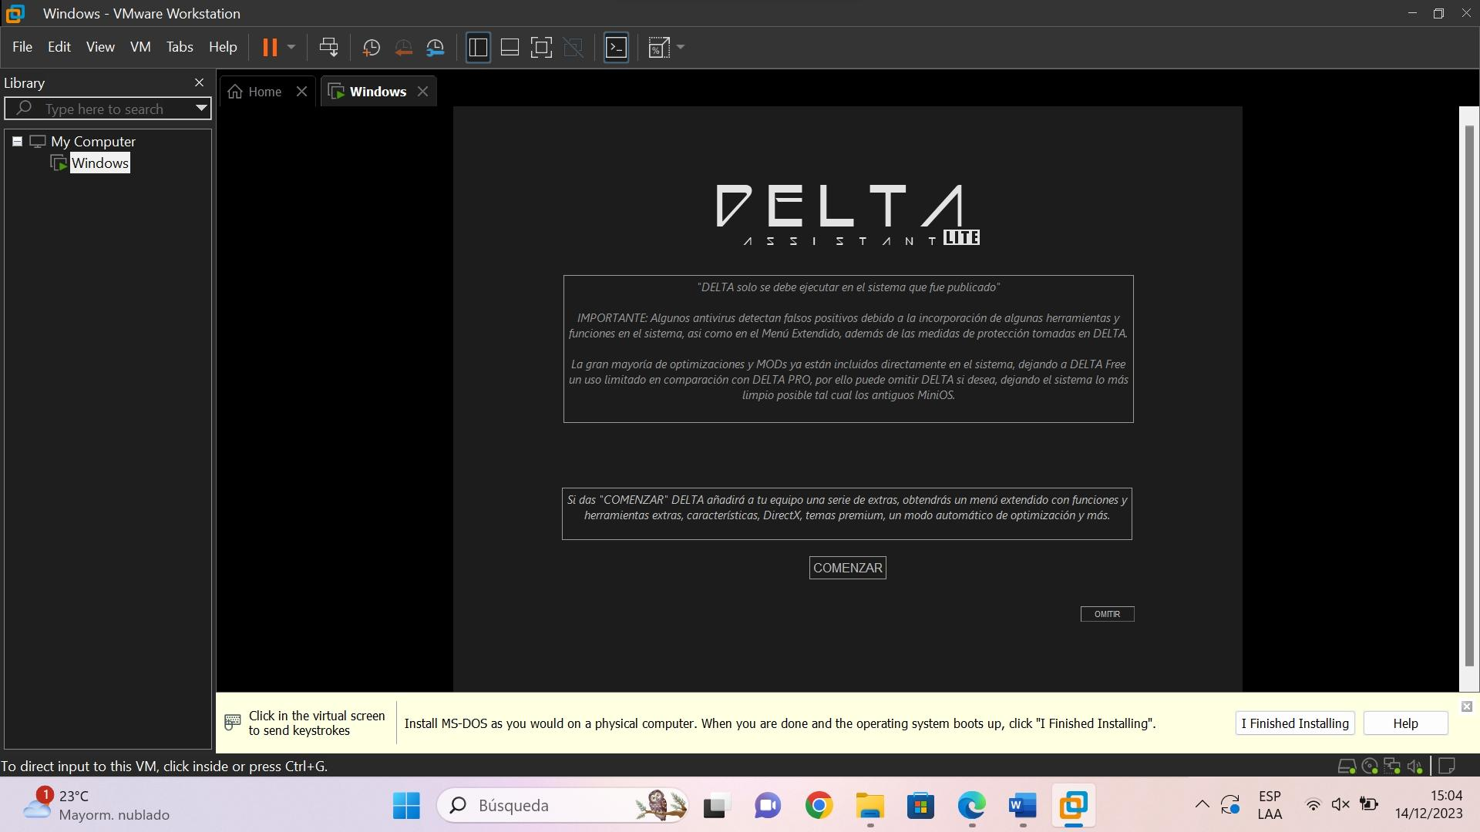

Esperamos que se inicie, una vez que se haya iniciado hacemos clic en FINALIZAR.

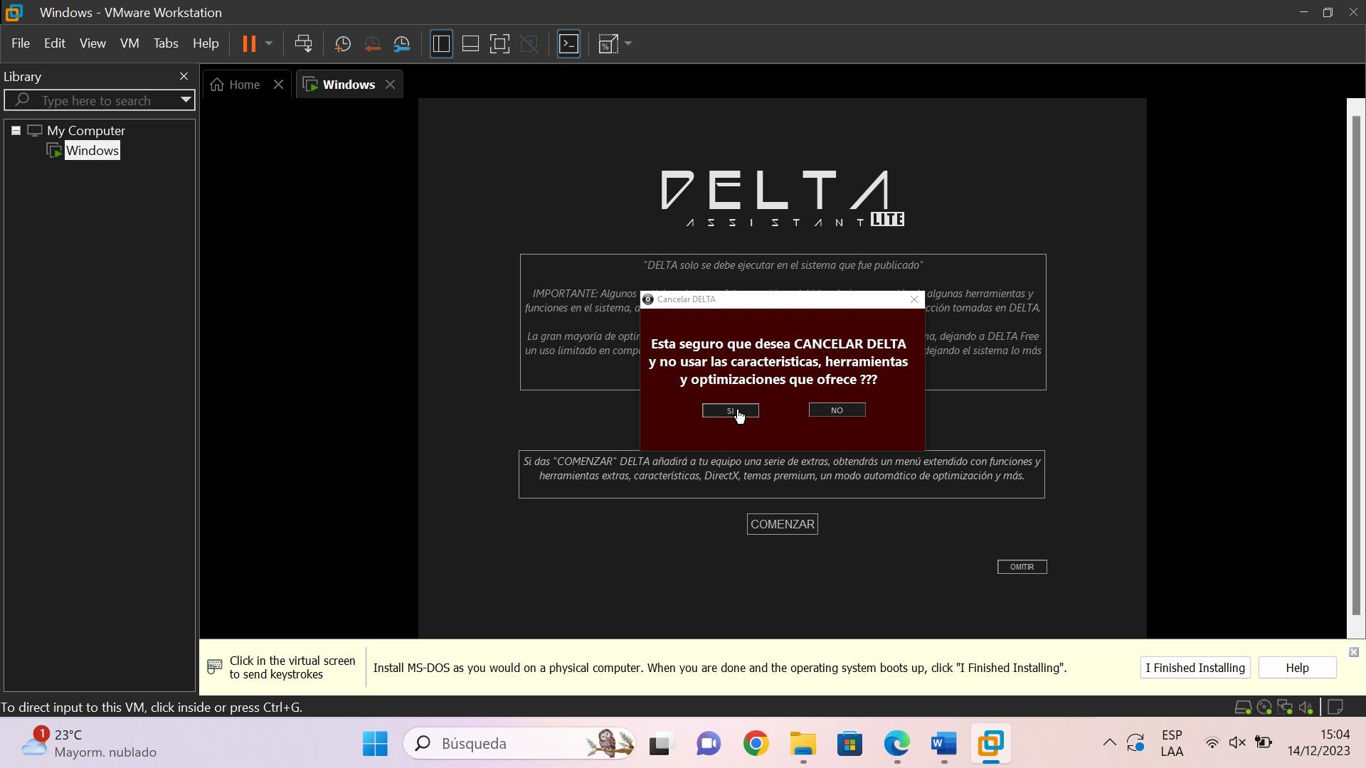

Una vez finalizado todo esperamos que se prende y así se instala el Windows mini.

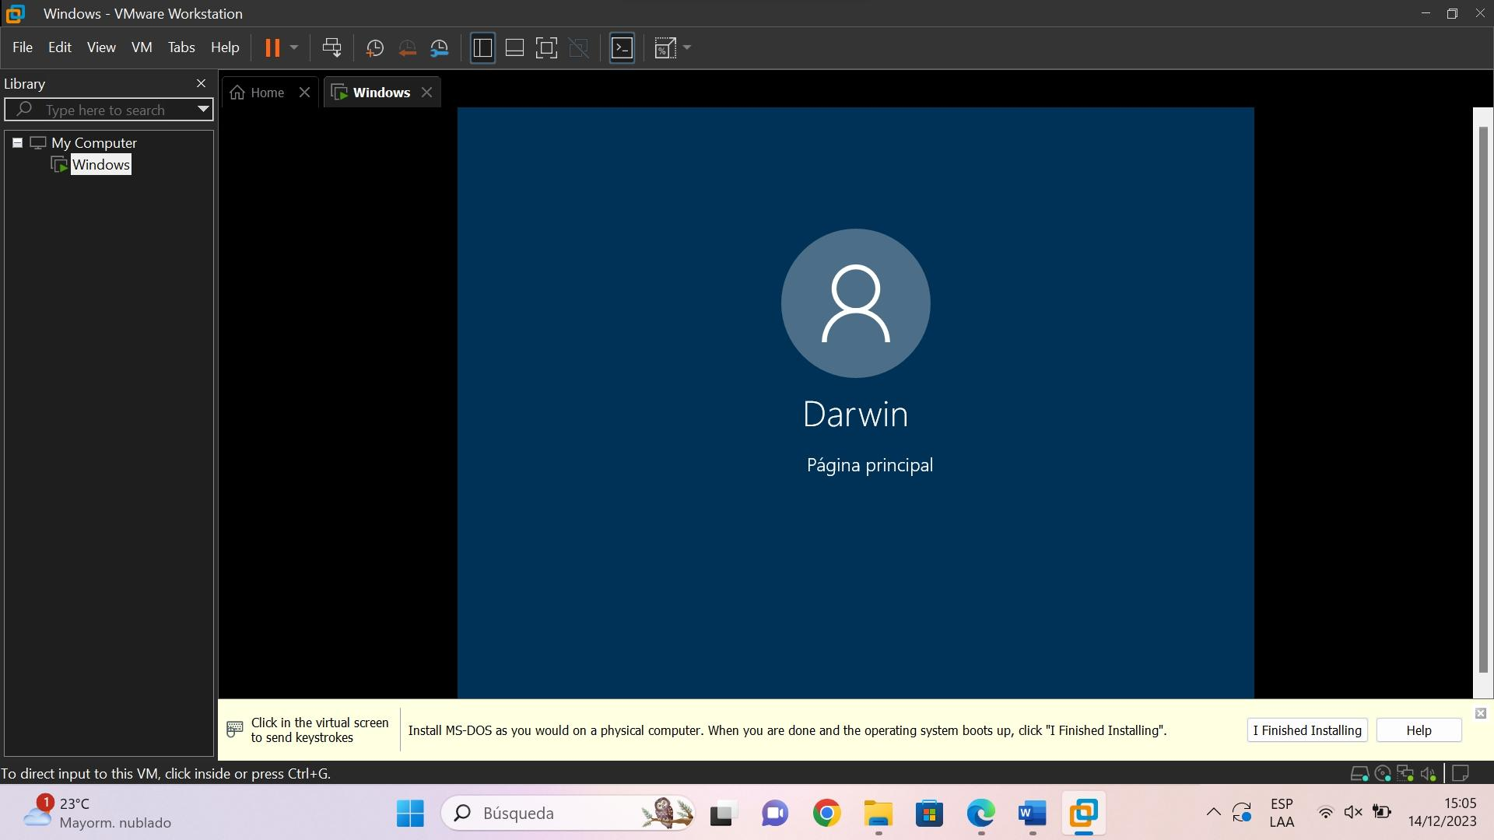

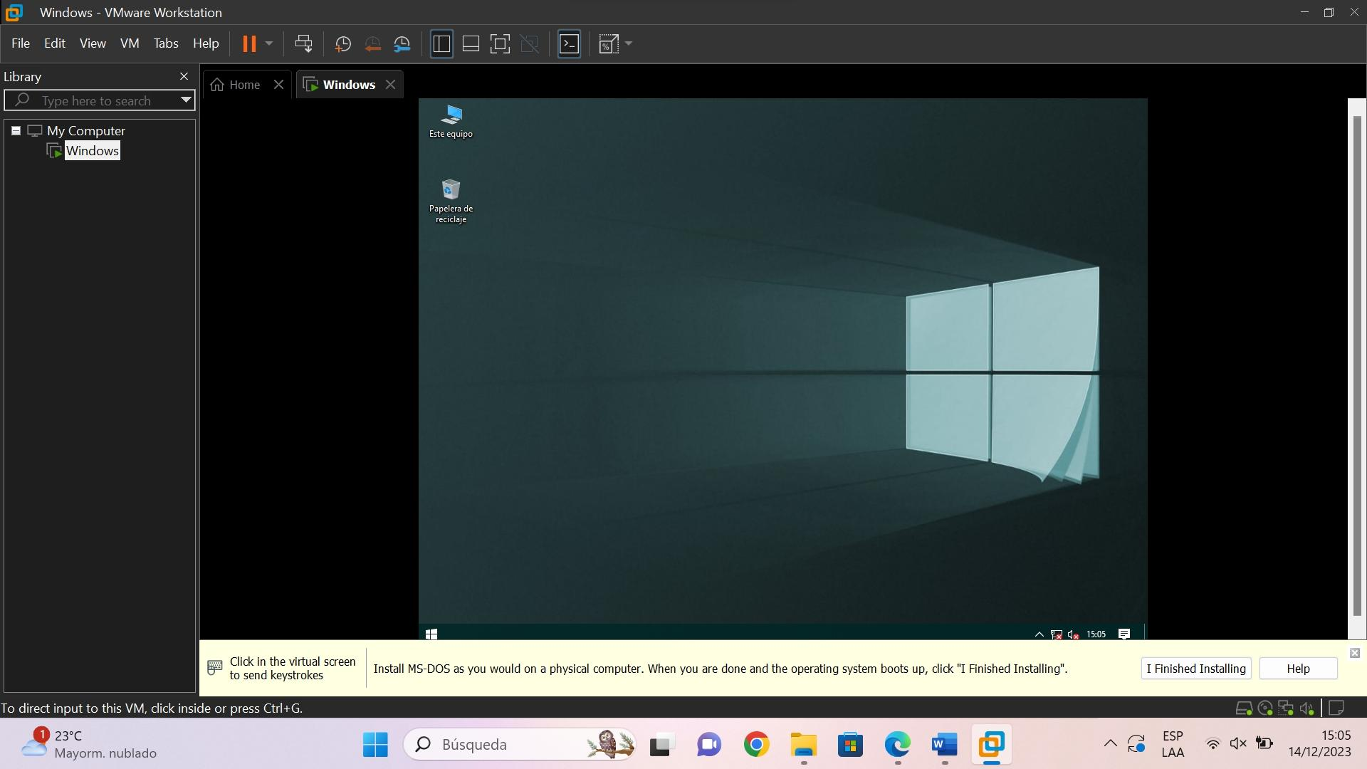

*PRUEBA DE INSTALACON DE UBUNTO*

Hacemos clic en la opción de Créate A New Virtual Machine.

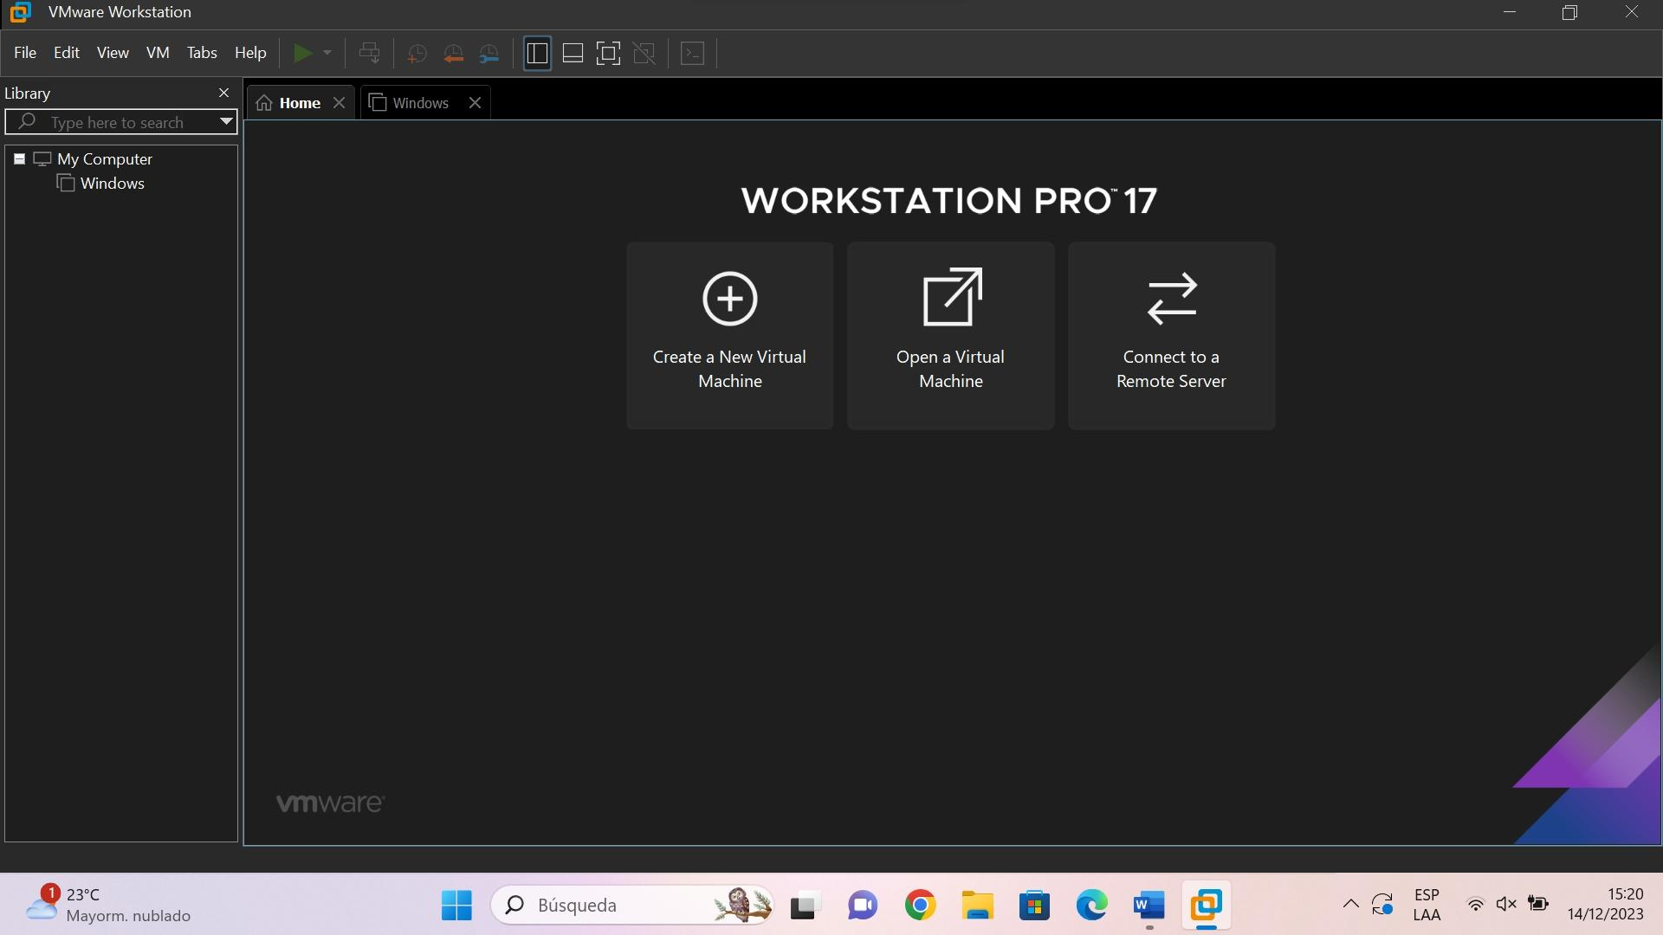

Hacemos clic en Next.

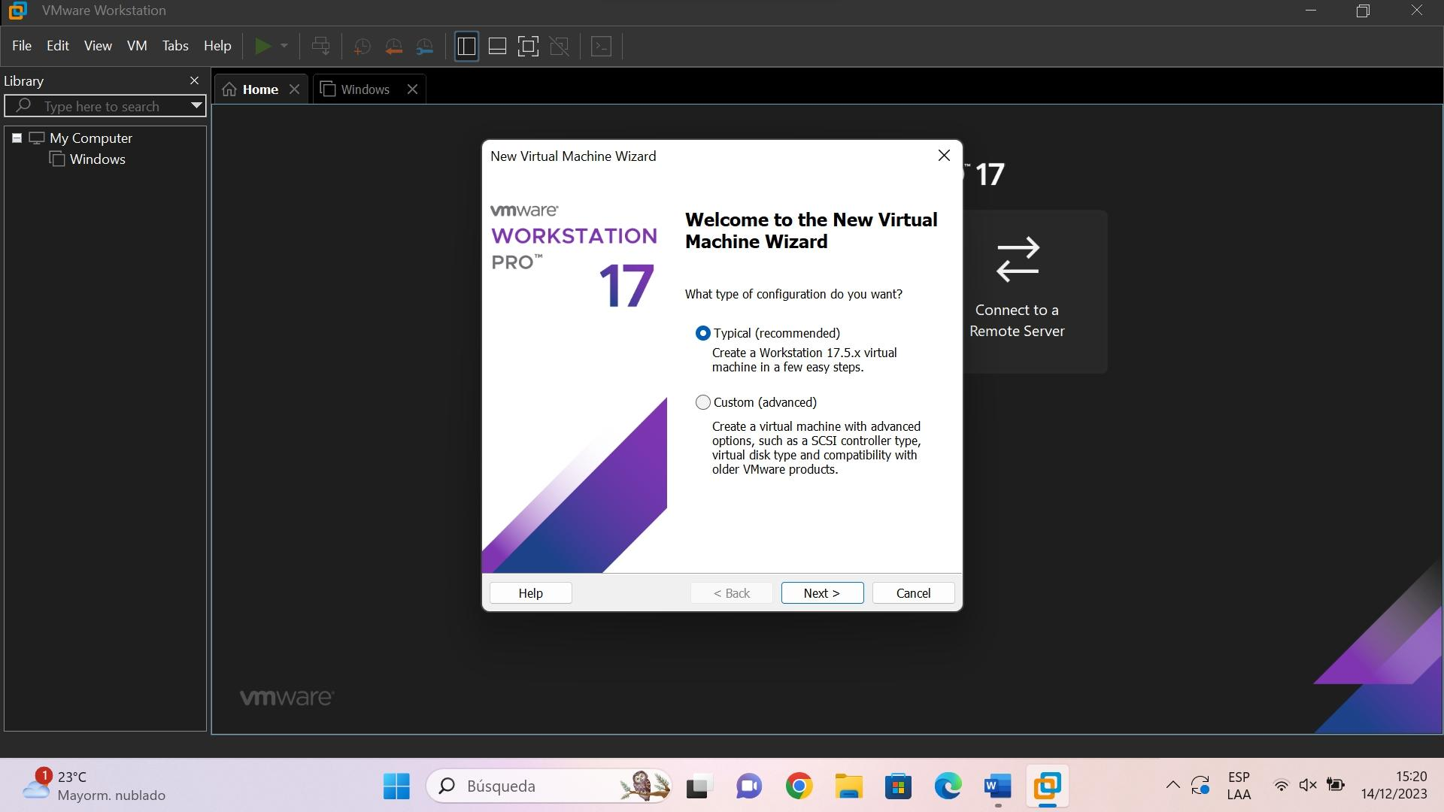

Hacemos clic en Next

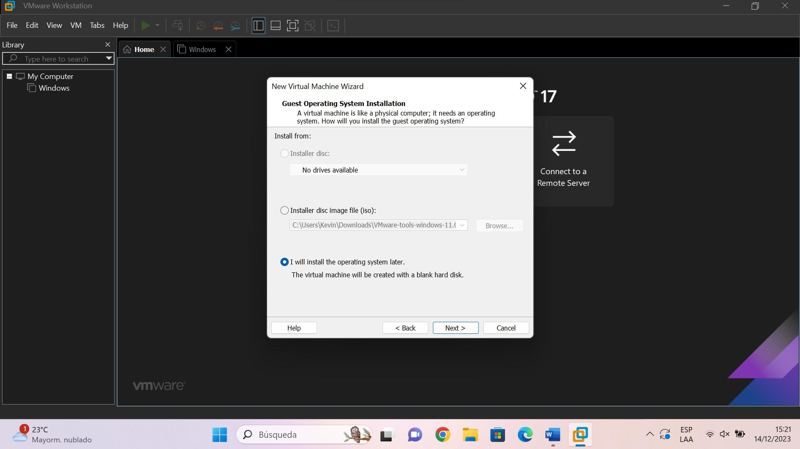

Seleccionamos Linux vercion Ubuntu y hacemos clic en Next.

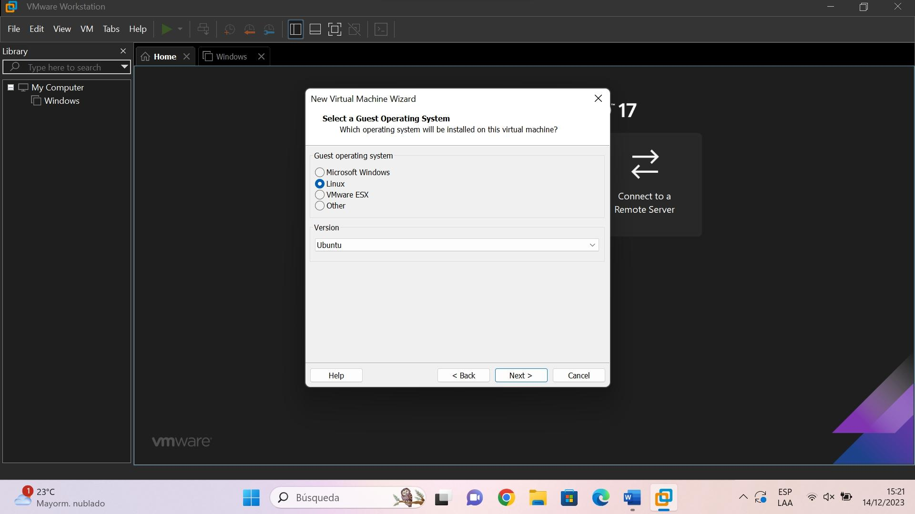

Verificamos que este escrito Ubuntu y clic en Next.

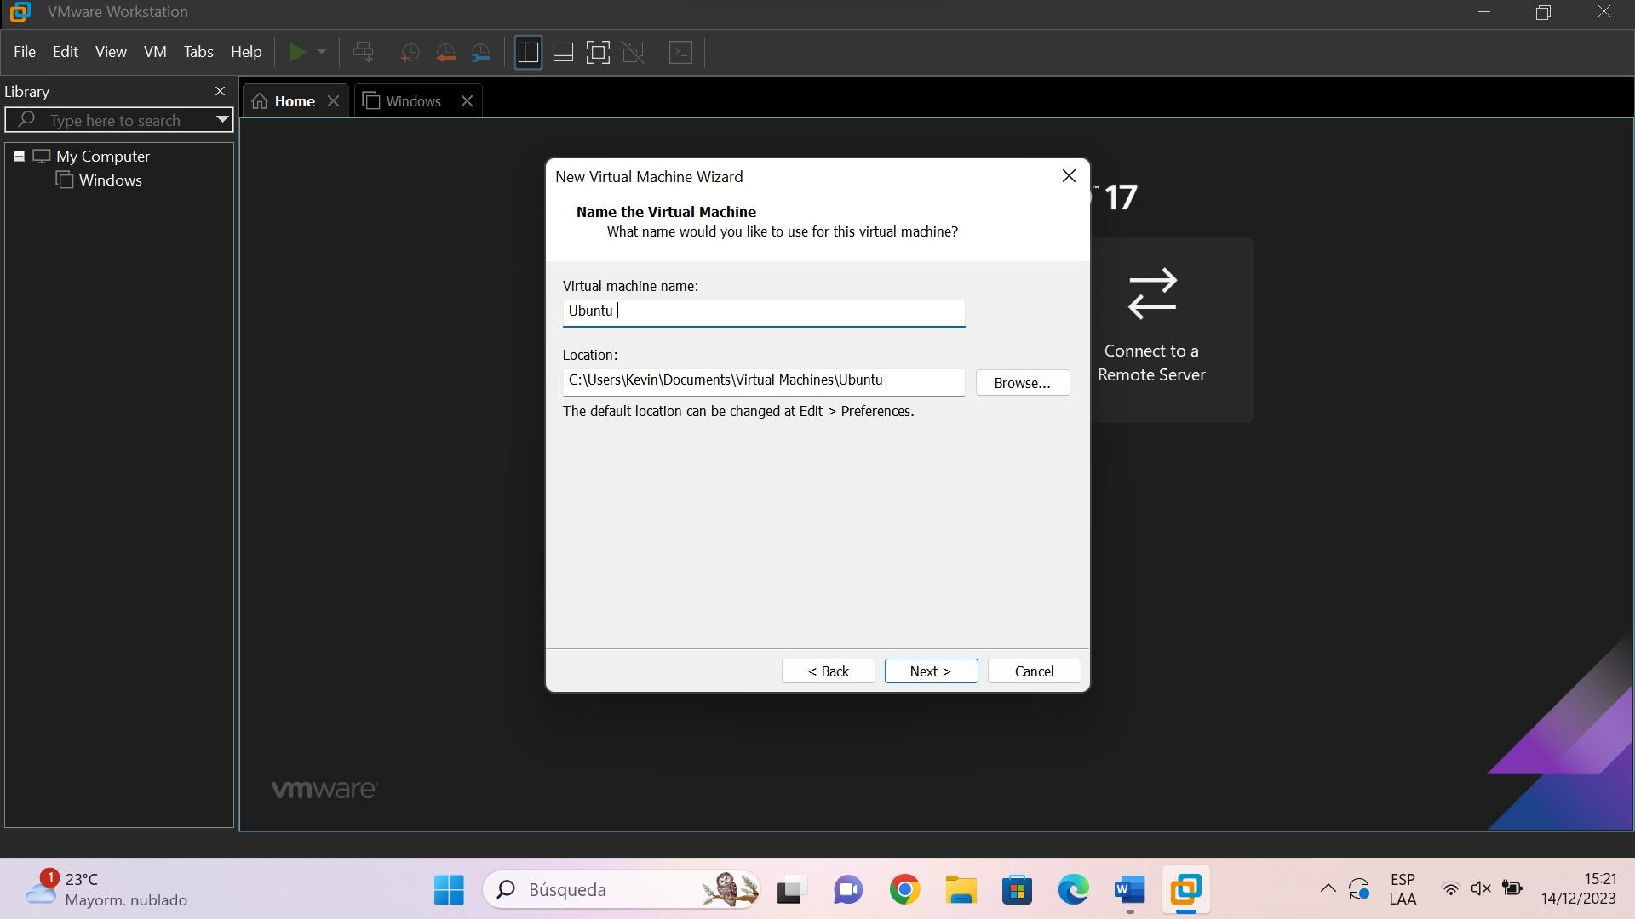

Ponemos 20.0 GB y clic en Next.

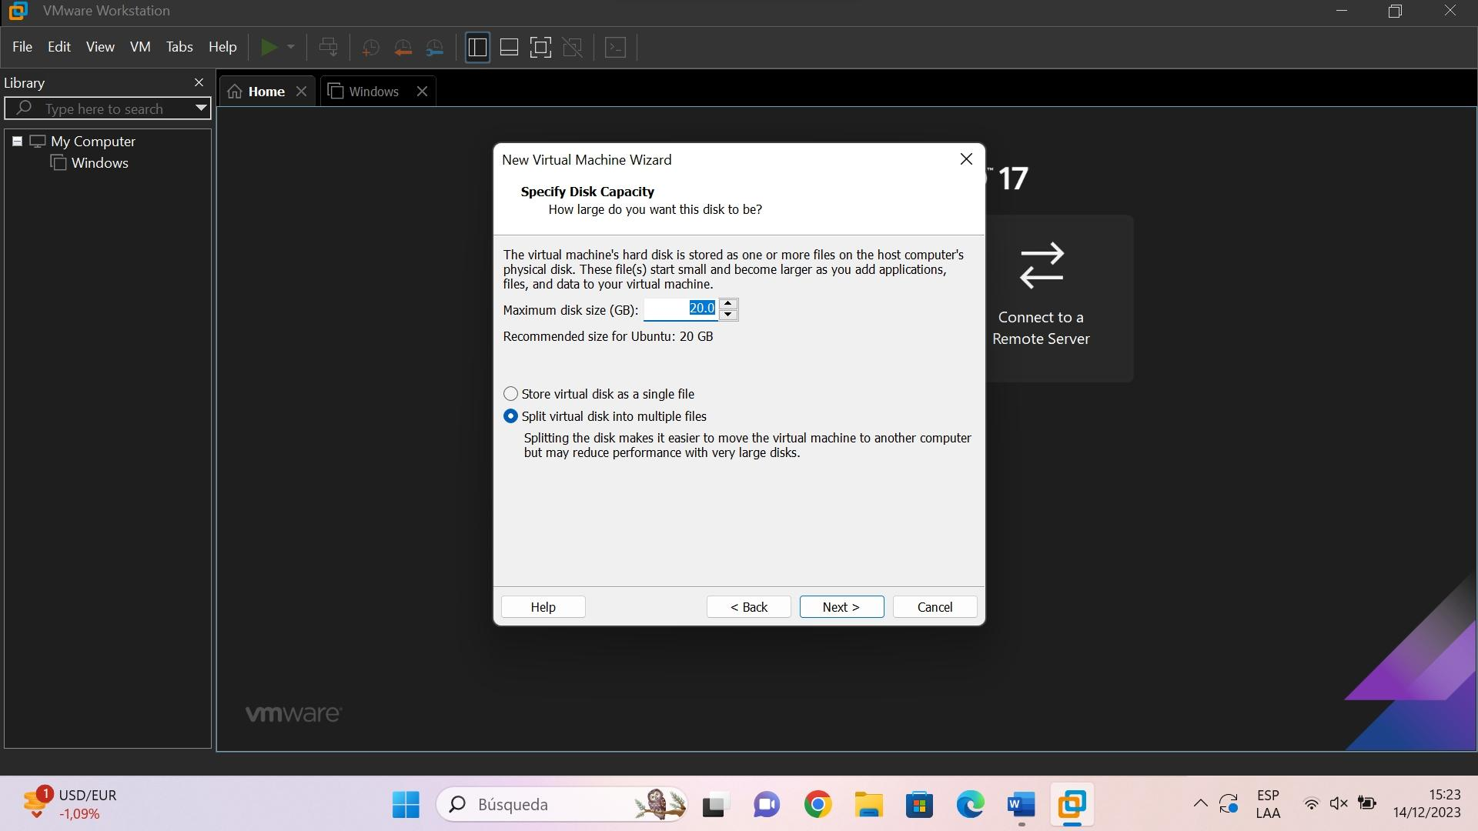

Hacemos clic en Finish

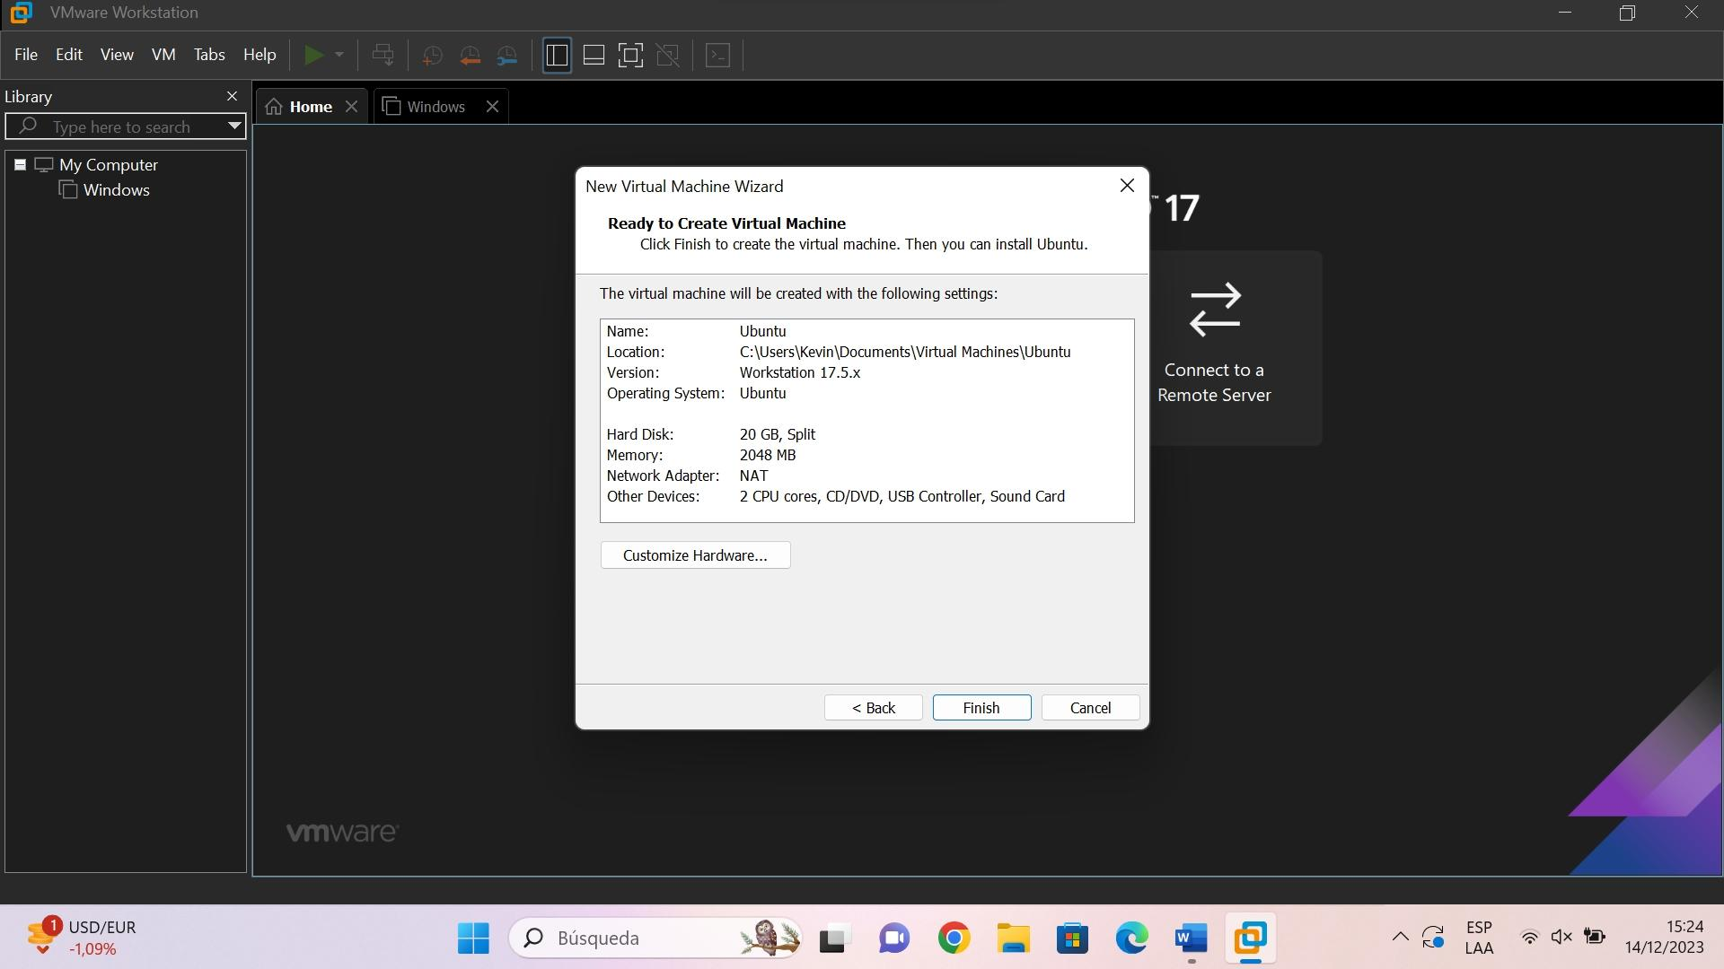

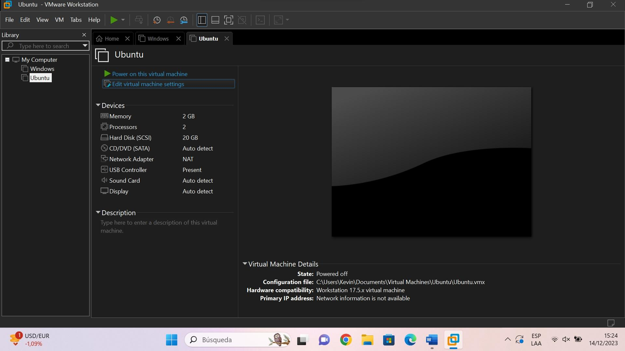

Seleccionamos 4 GB y entramos CD/DVD/(SATA)

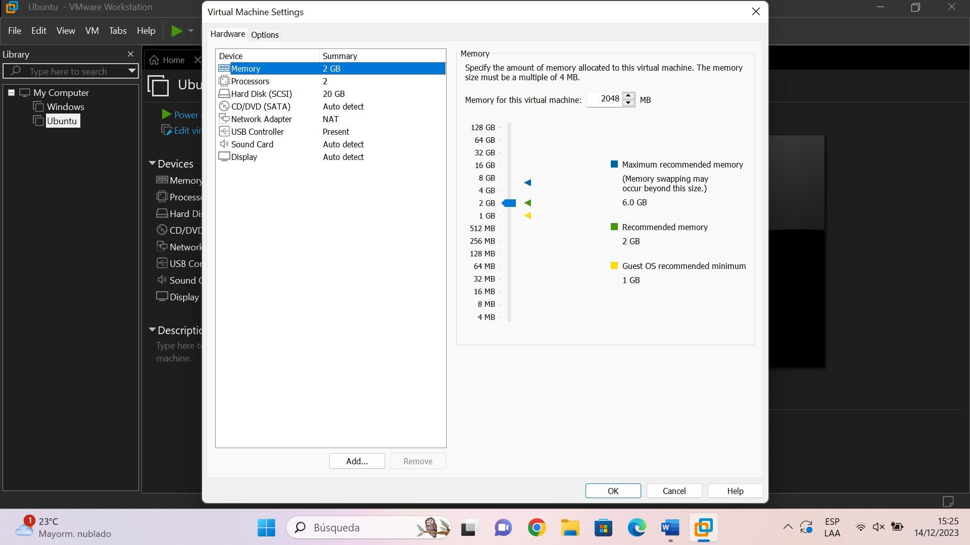

Seleccionamos esta opción y hacemos clic en “Browse”

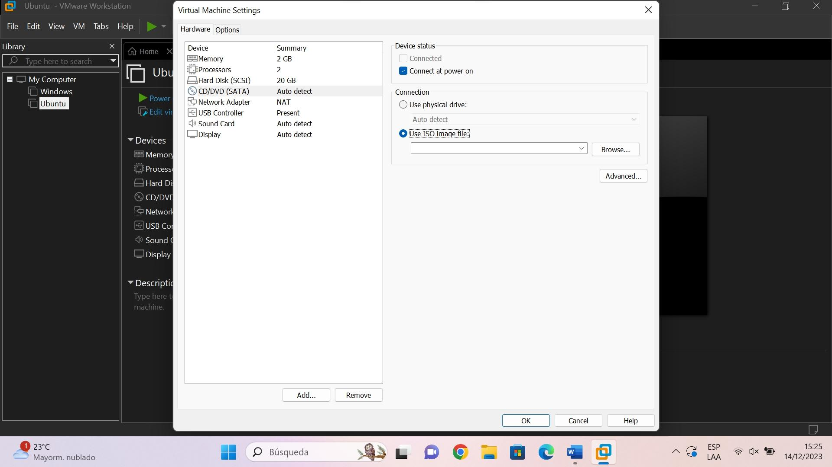

Seleccionamos Ubuntu y le damos Abrir.

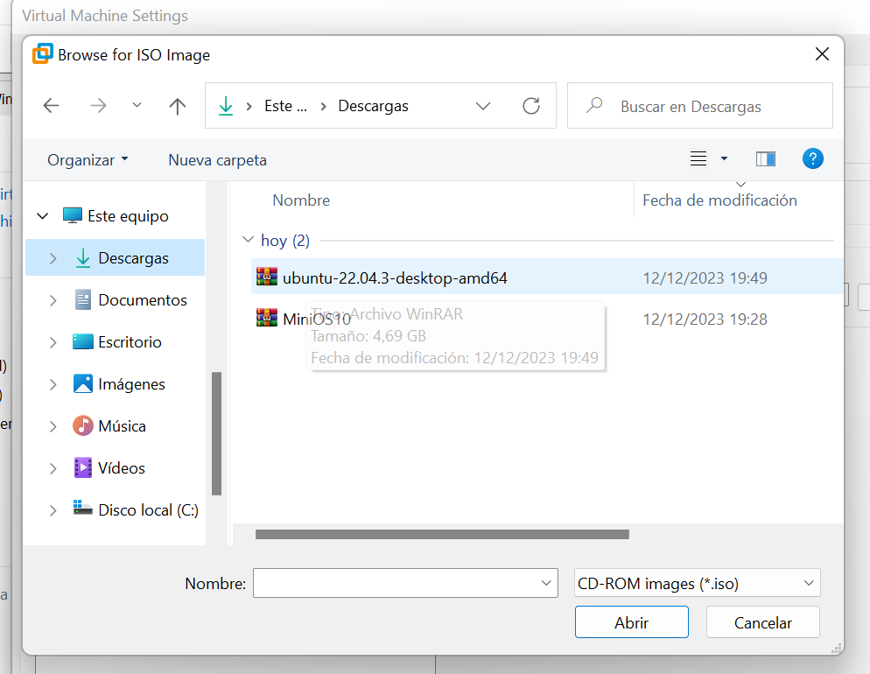

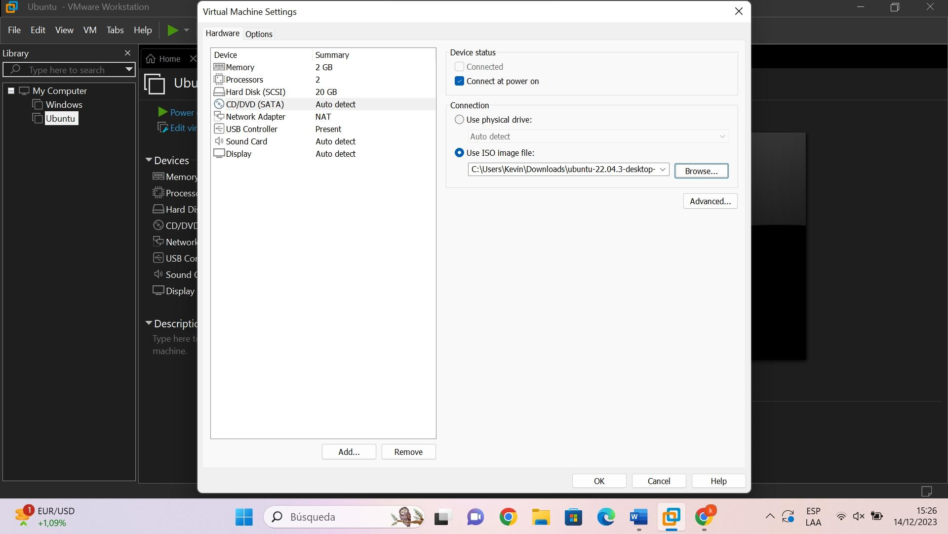

Clic en Power hacemos correr el programa

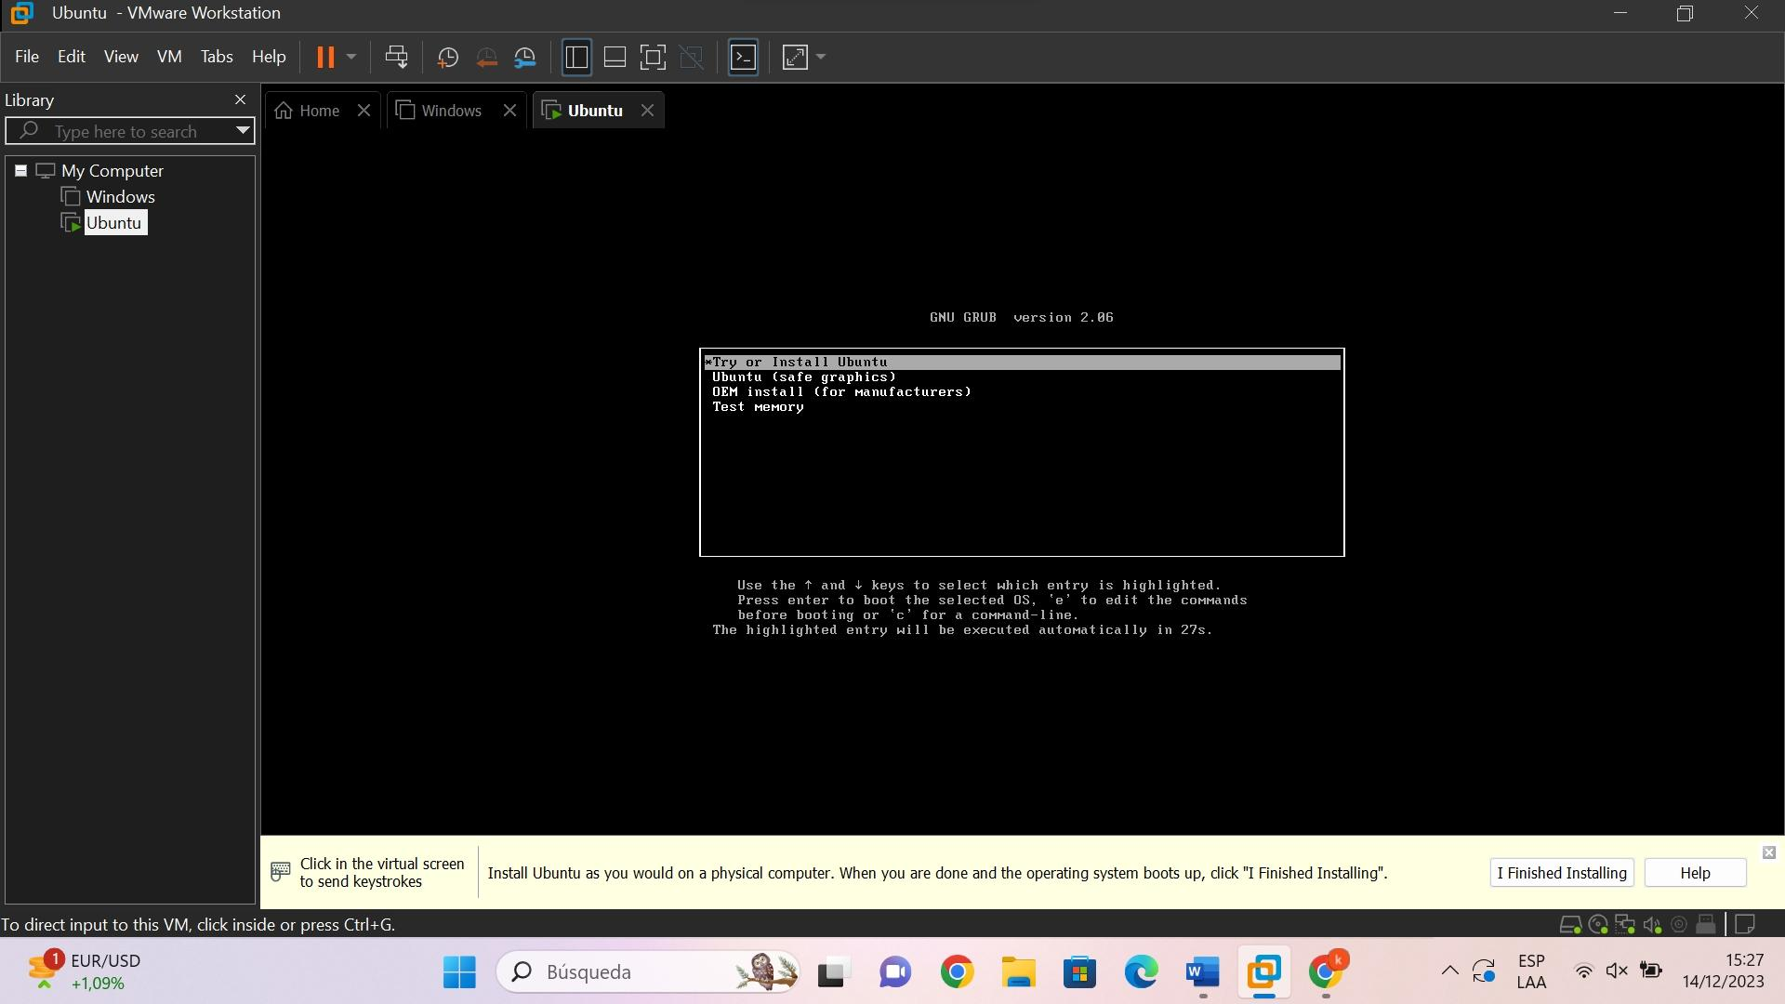

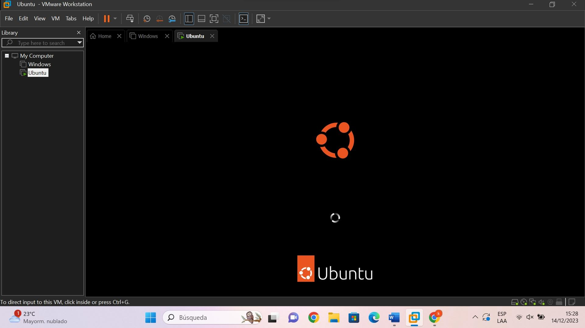

Seleccionamos idioma español

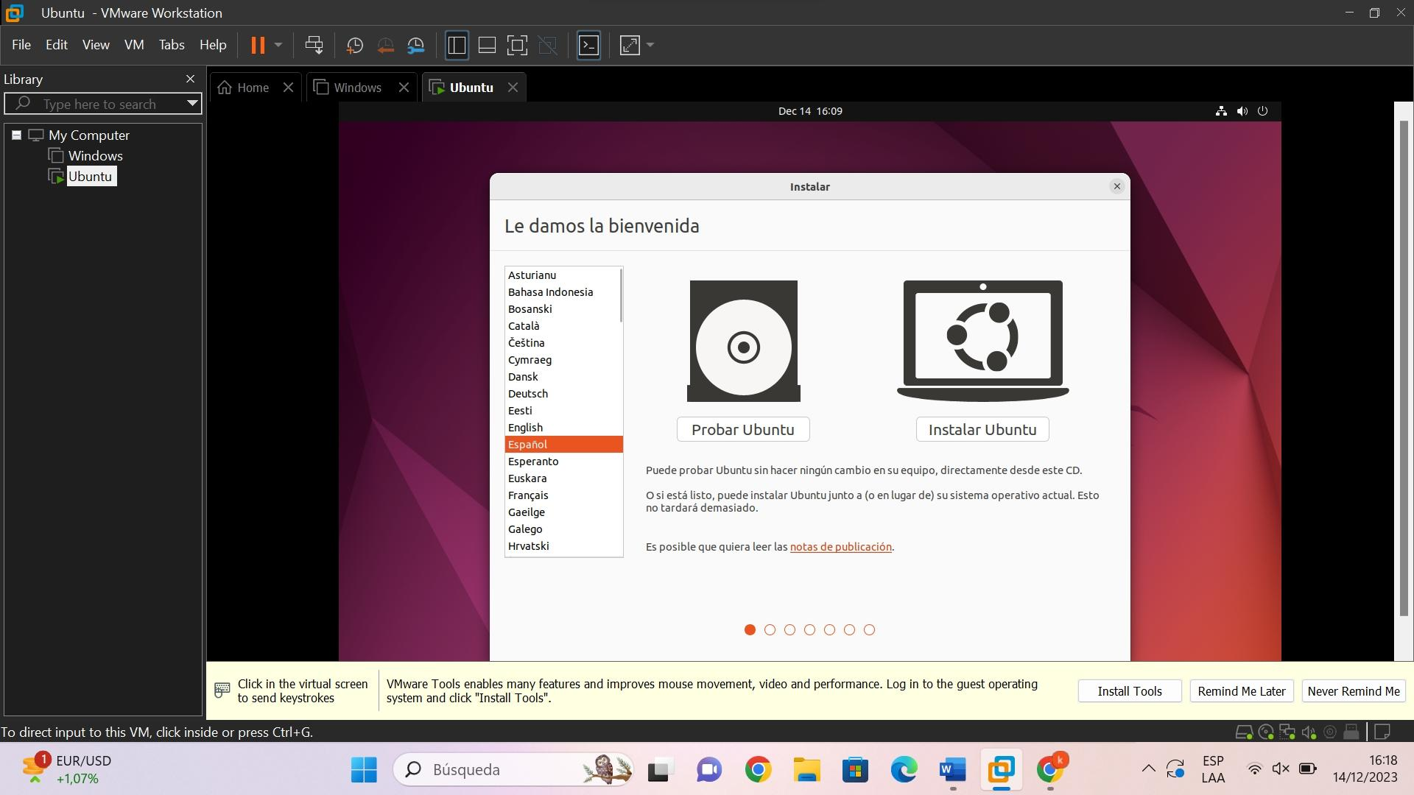

Seleccionamos el idioma español de ecuador

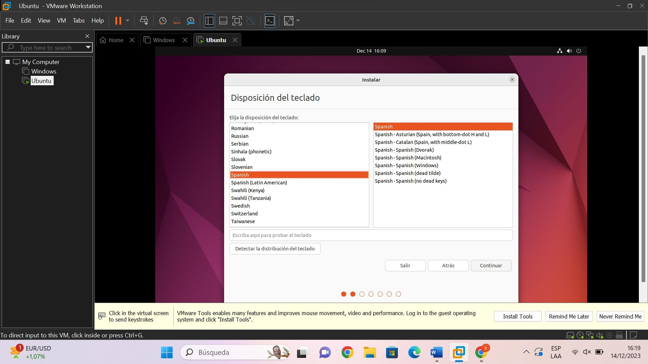

Instalación normal y clic en continuar.

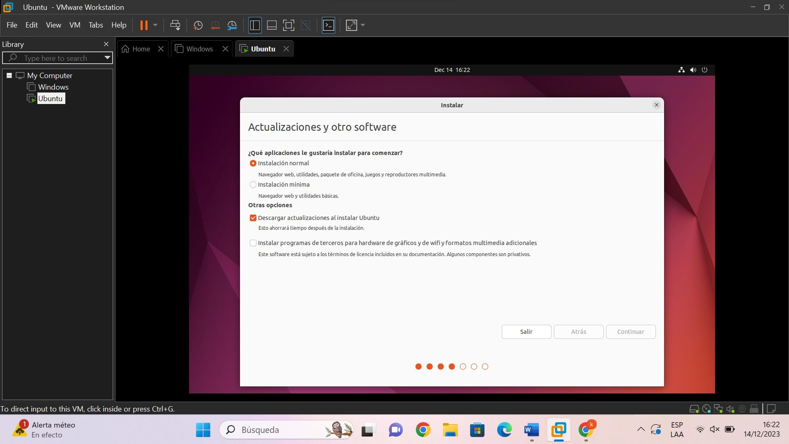

Seleccionamos la opción borrar disco.

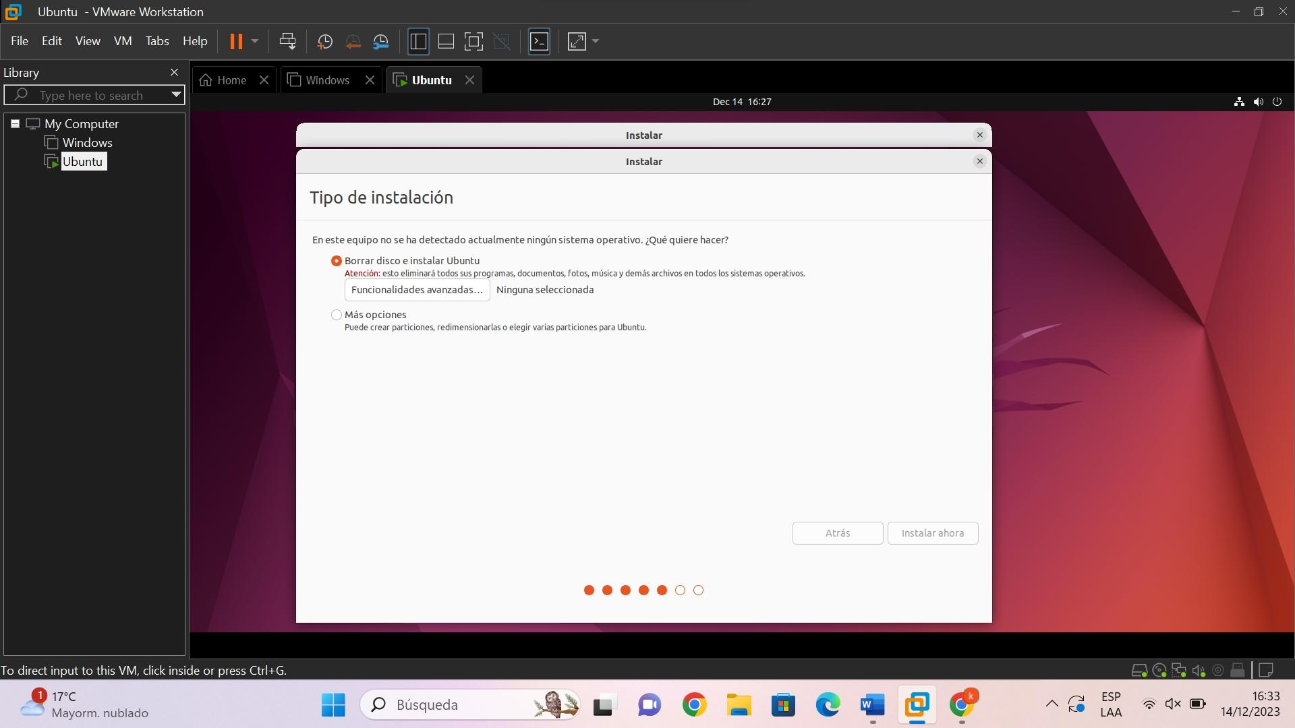

Clic en continuar

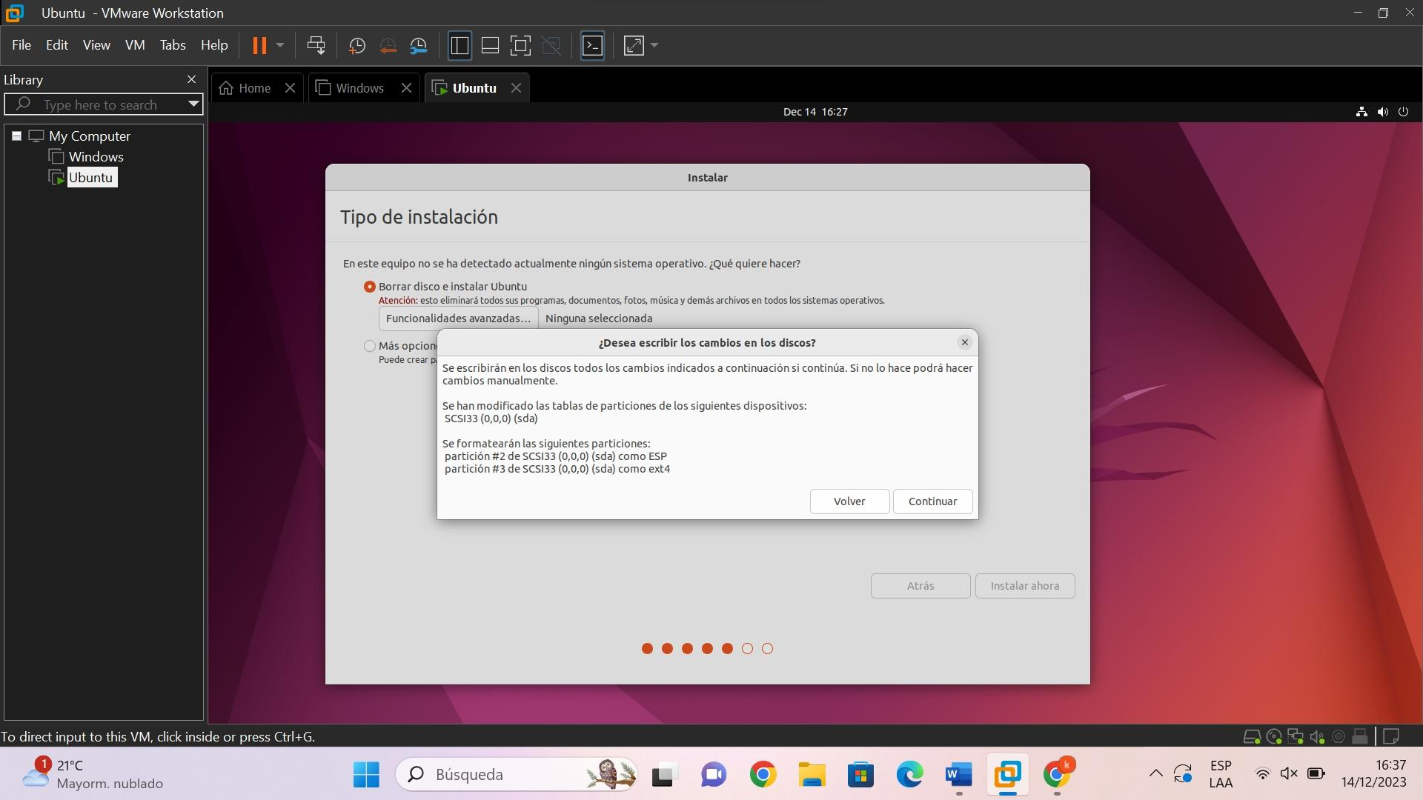

Ponemos la dirección guayaquil

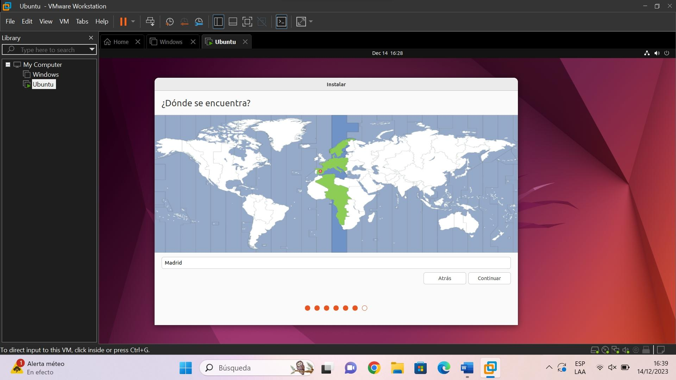

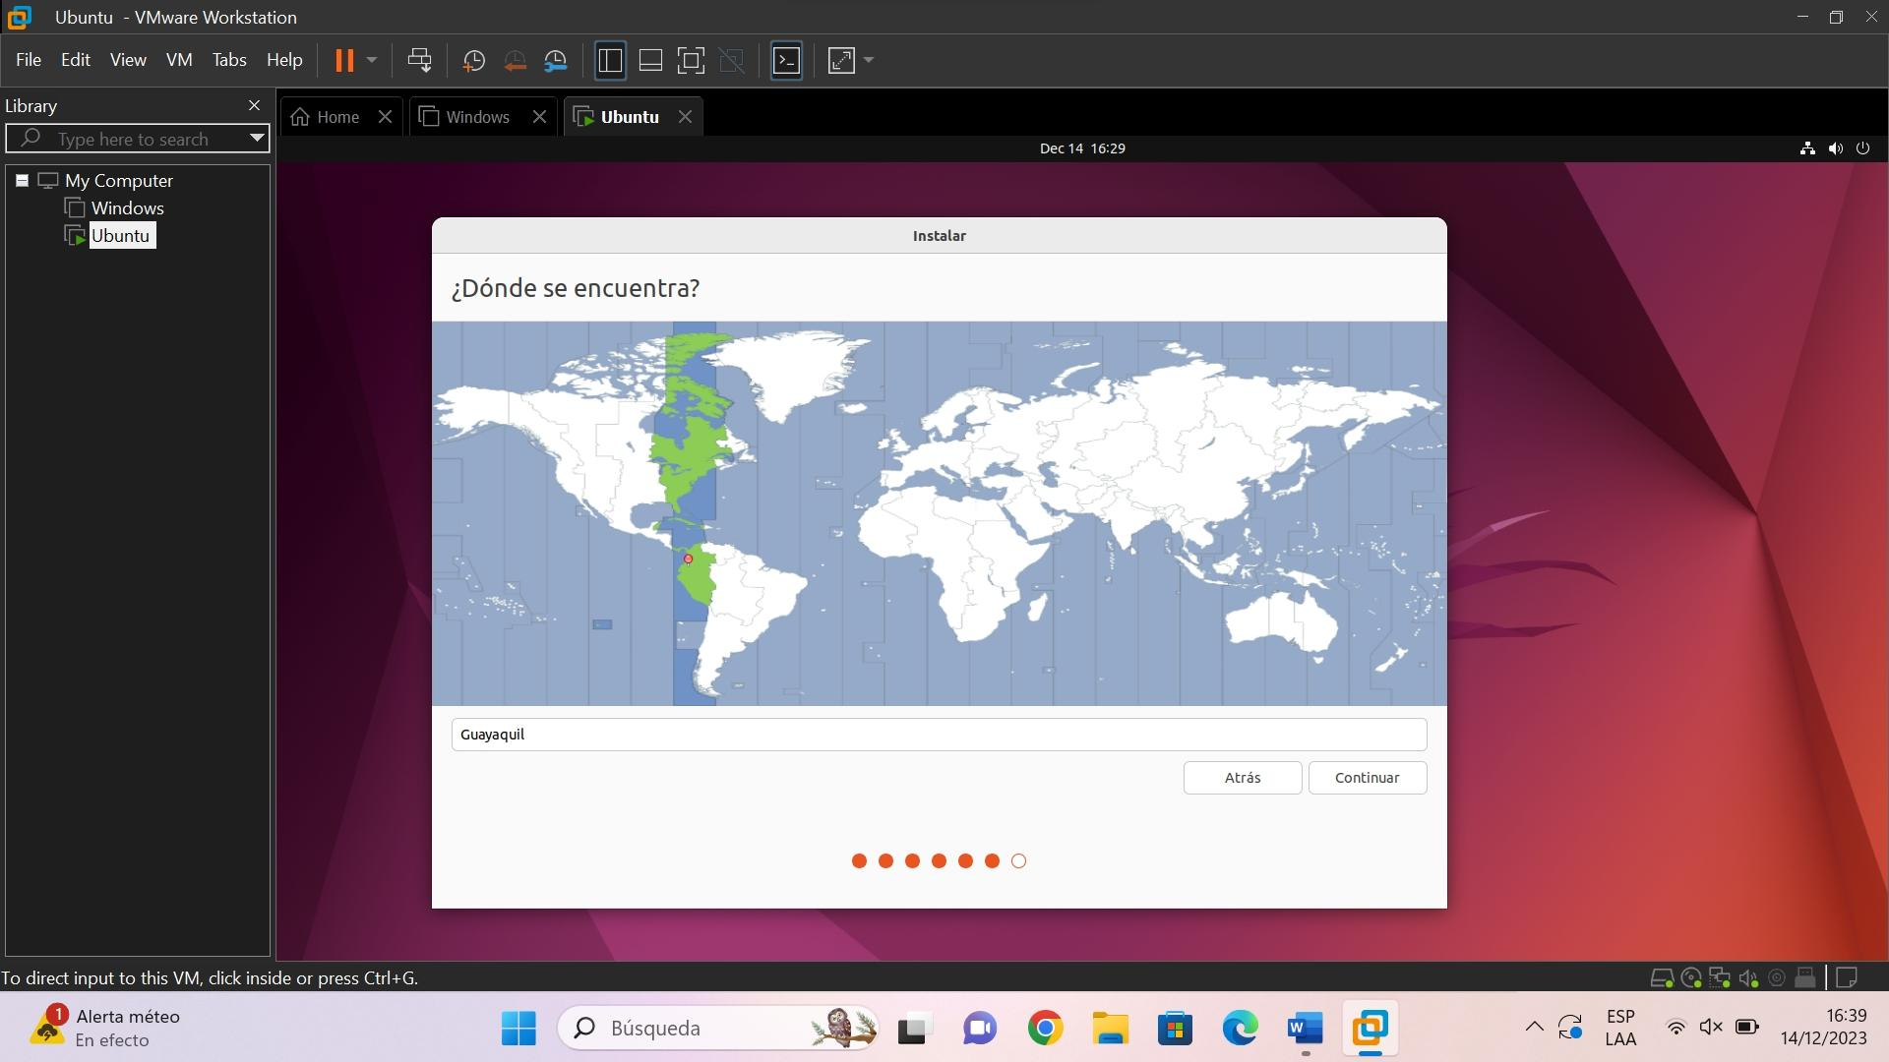

Llenamos los datos que nos pide y hacemos clic en continuar.

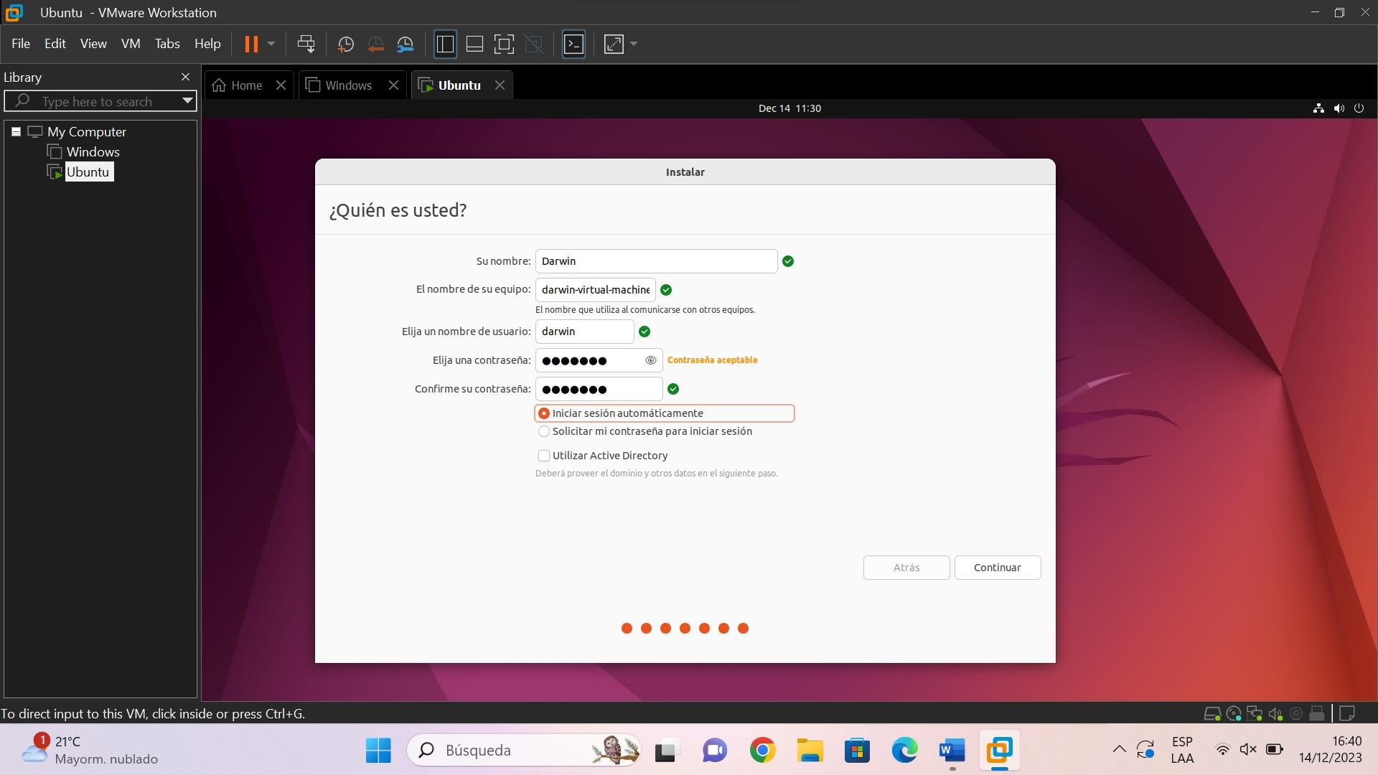

Instalamos el Ubuntu.

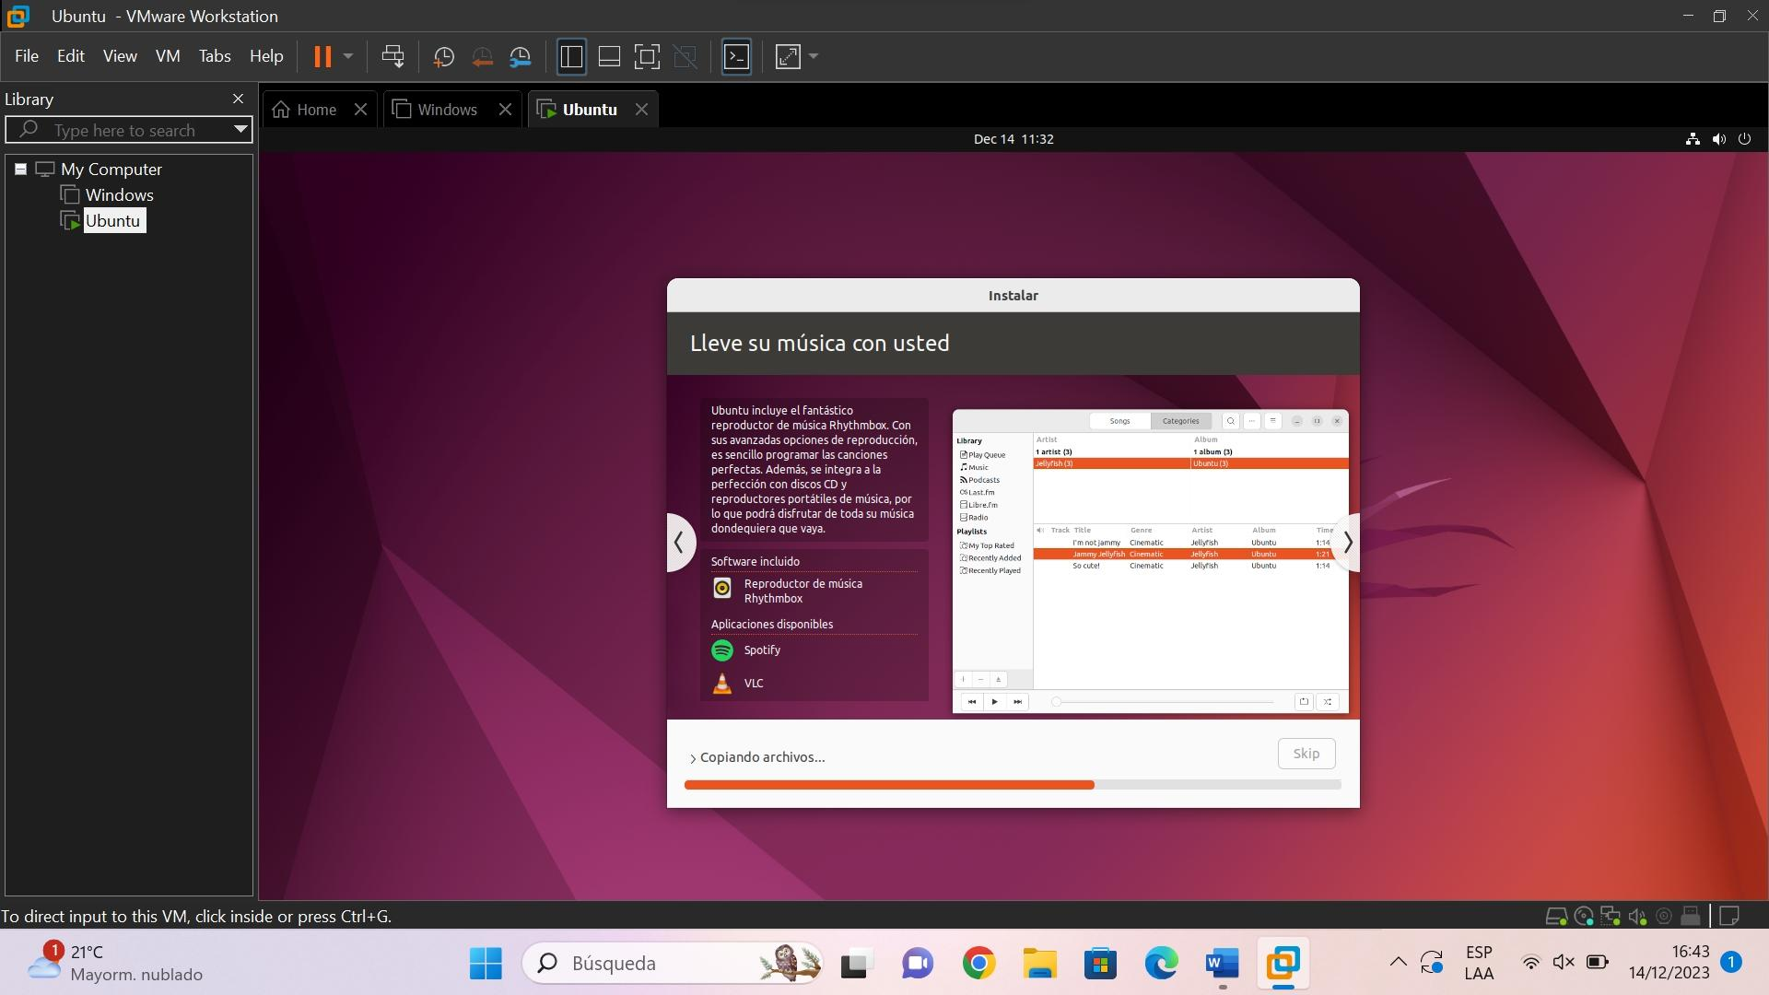

Esperamos que se instale.

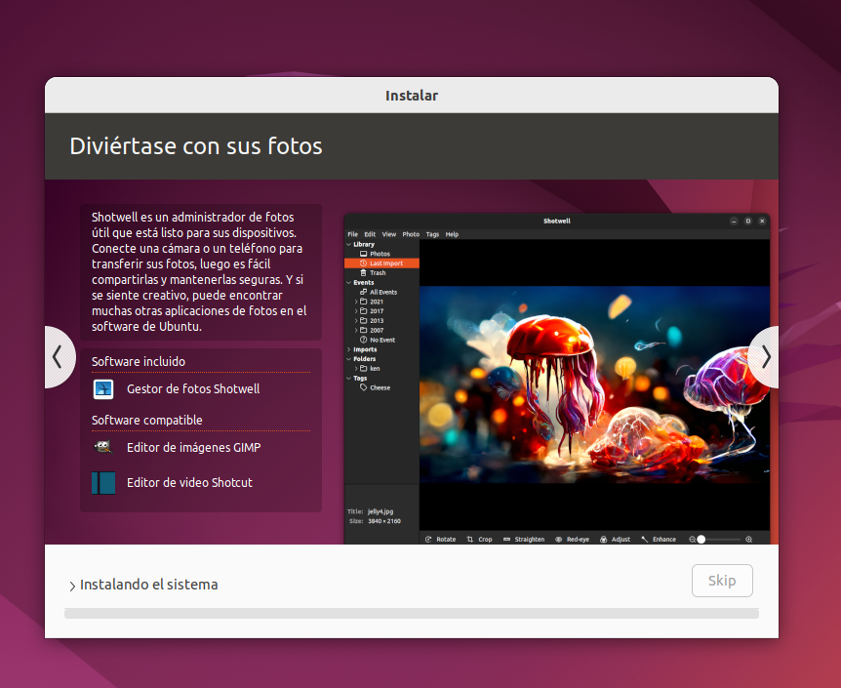

Una vez instalada iniciamos sección y nos pedirá la contraseña que hayamos ingresado si no lo pusiste contraseña se iniciará de inmediato.

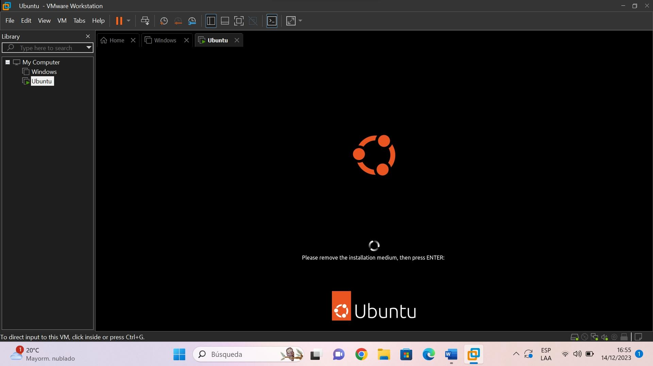

Omitimos esta parte y configuramos todo.

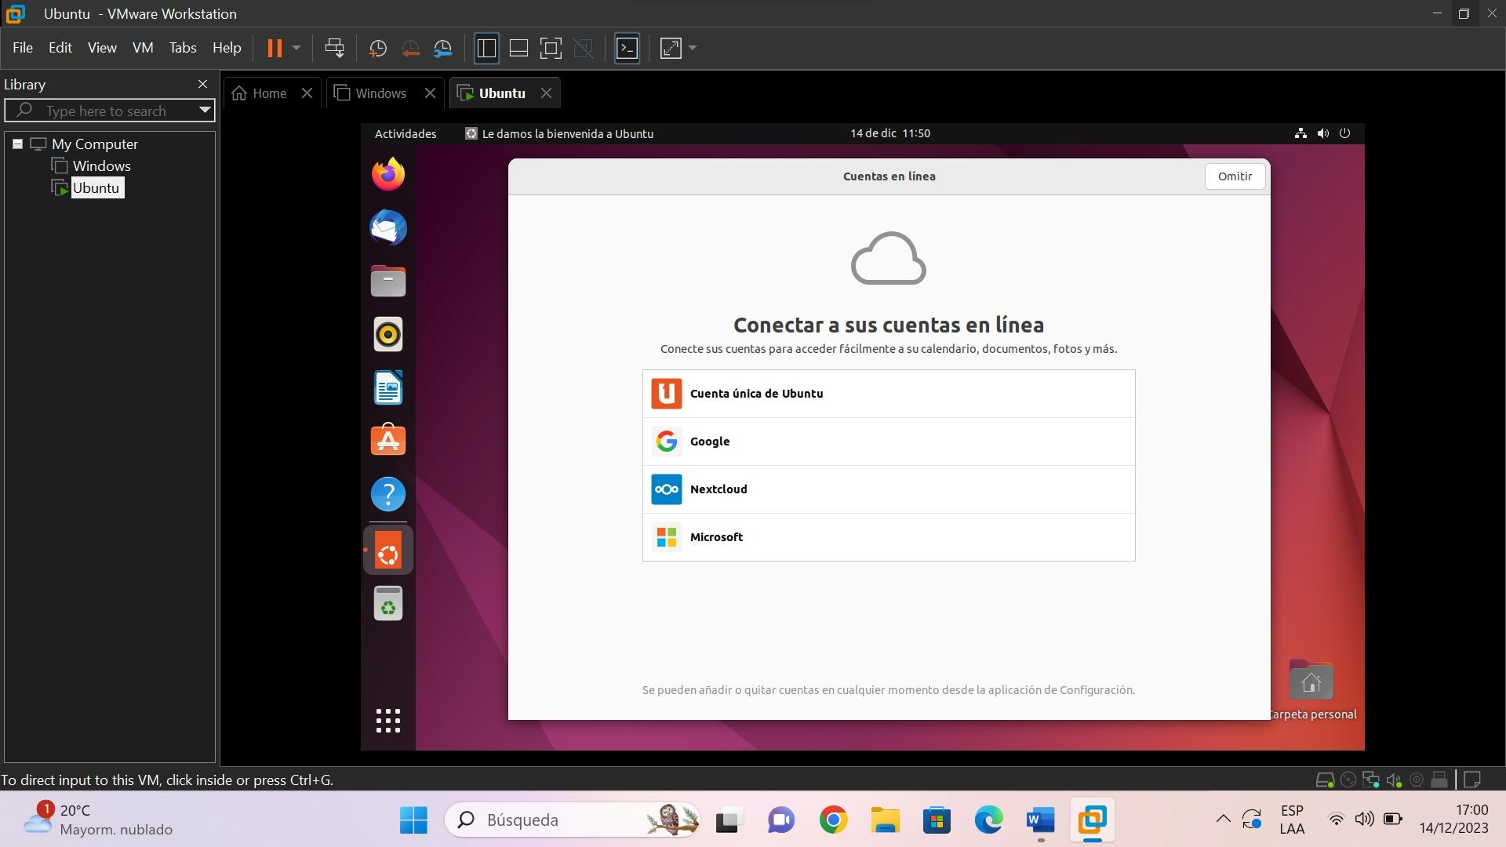

Una vez terminado la configuracion probamos la que todo este bien y eso sería todo.

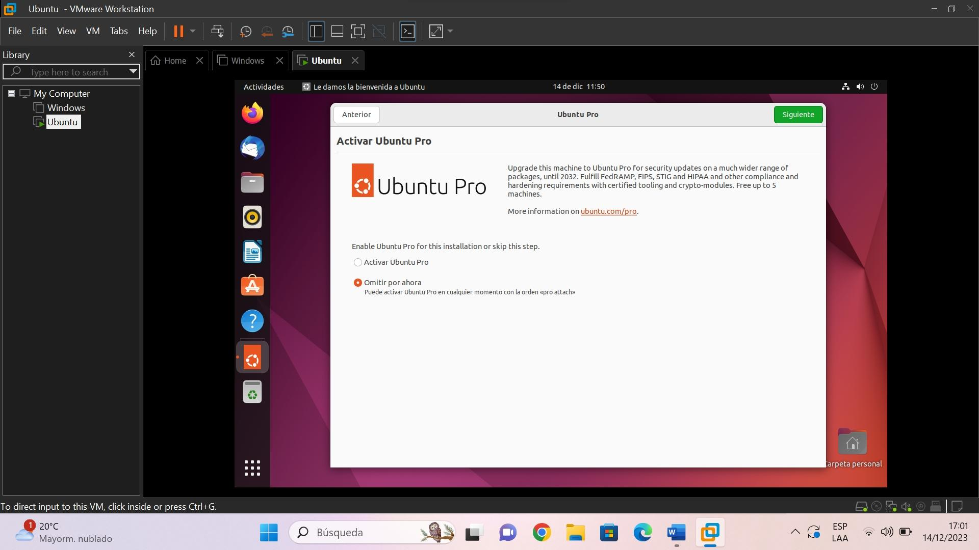

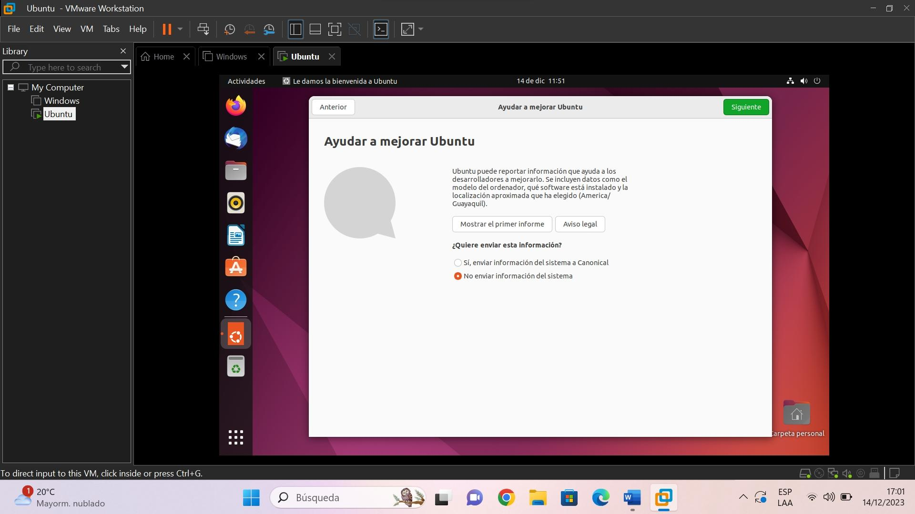

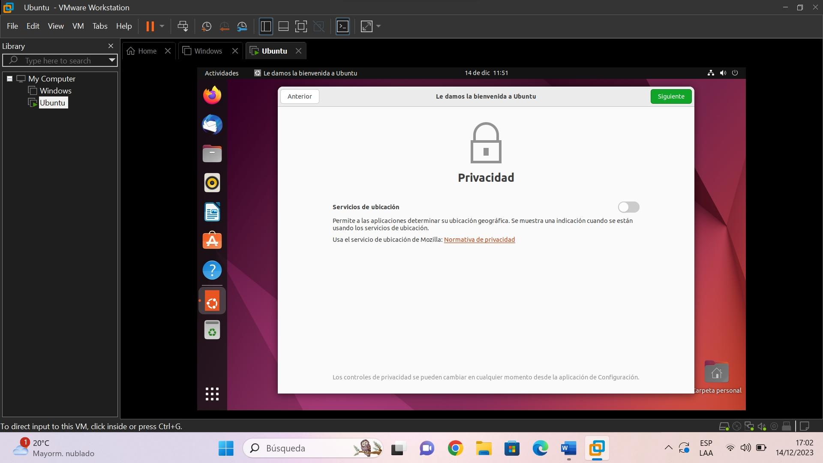

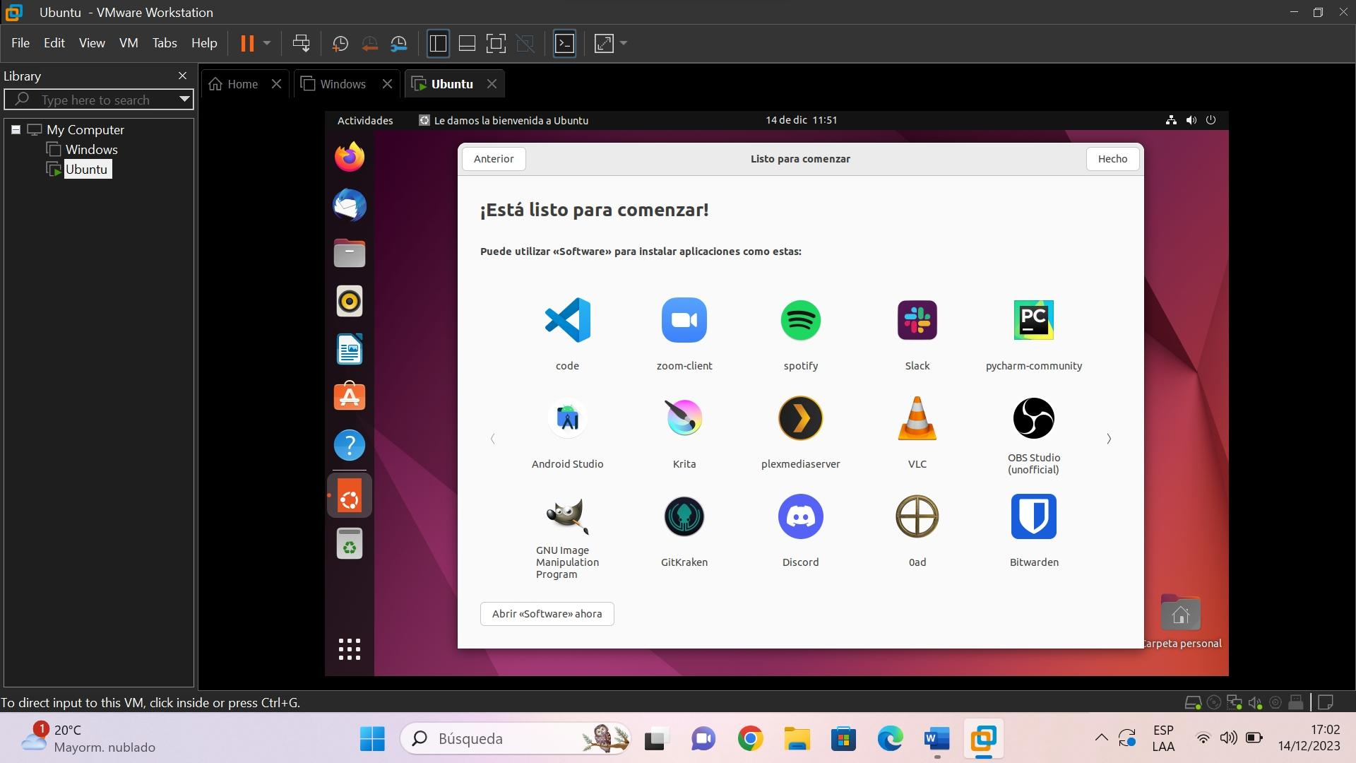

Instalación de tools en Windows 10 mini.

Hacemos clic en Windows

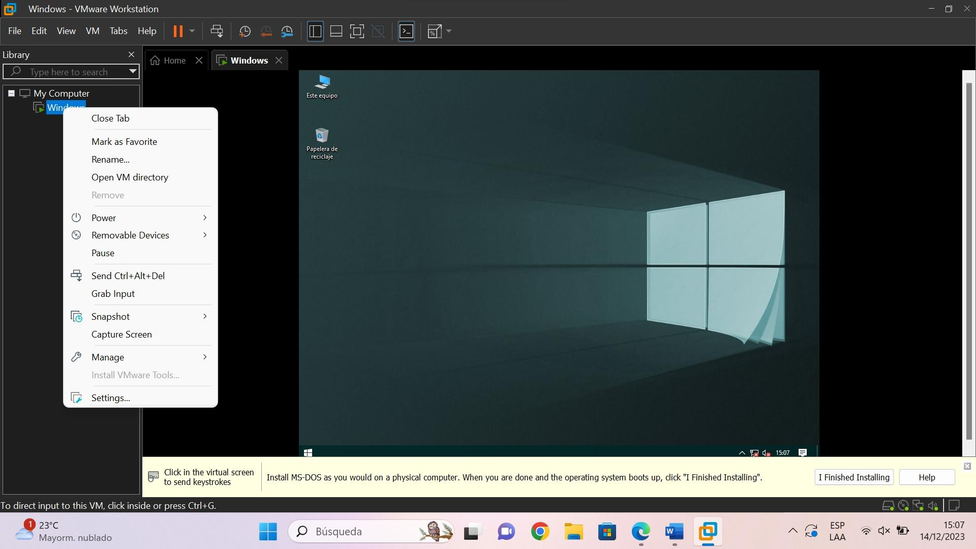

Presionamos en setthings…

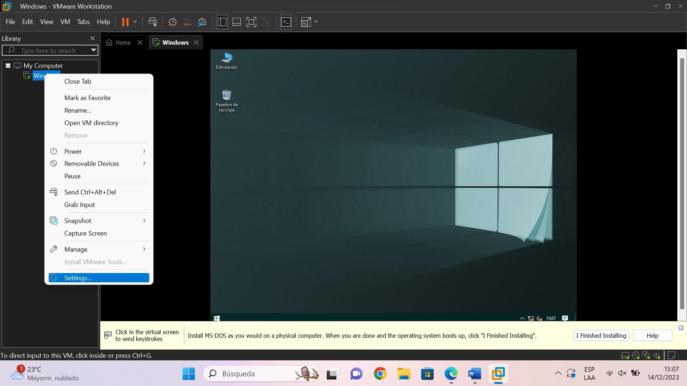

Clic en CD/DVD

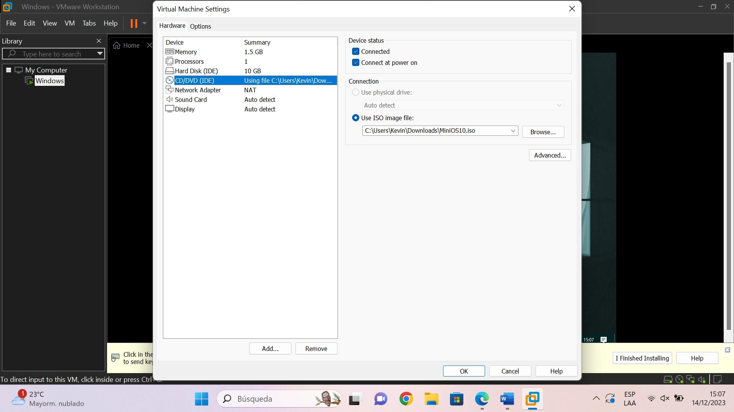

Elegimos la carpeta

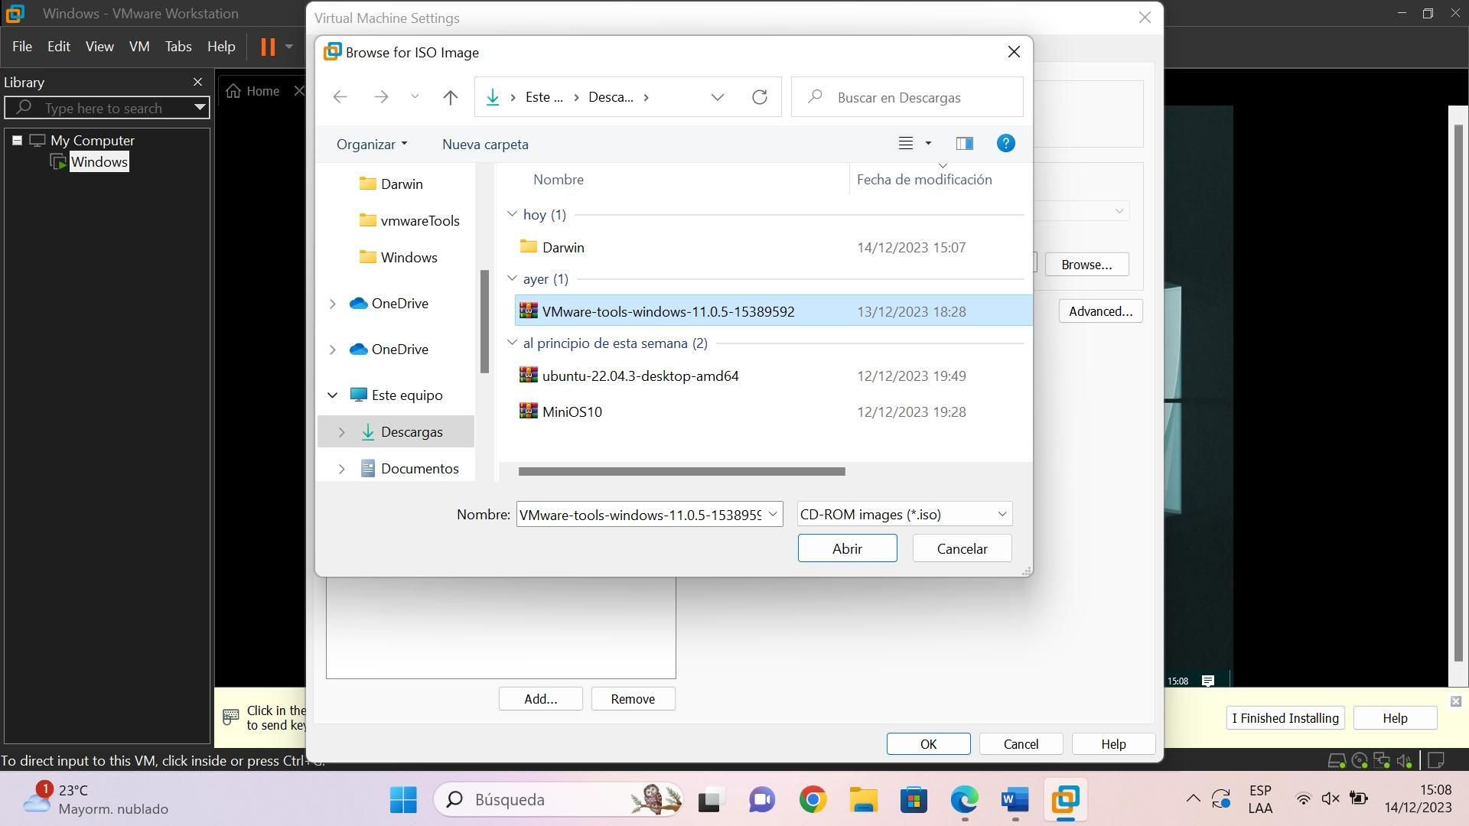

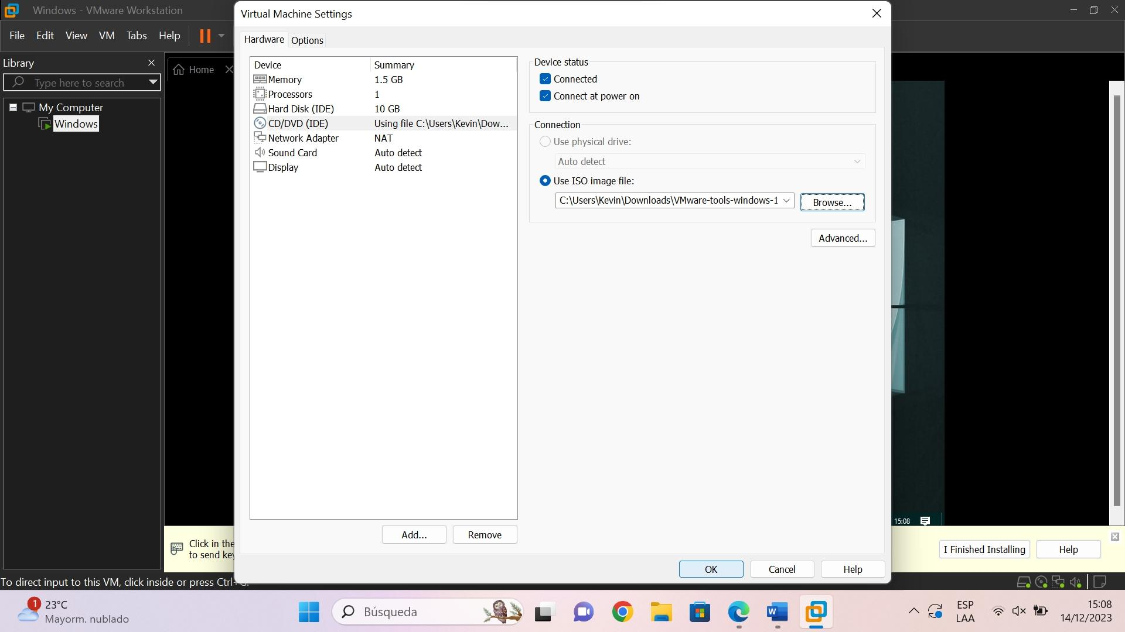

Presionamos en reiniciar

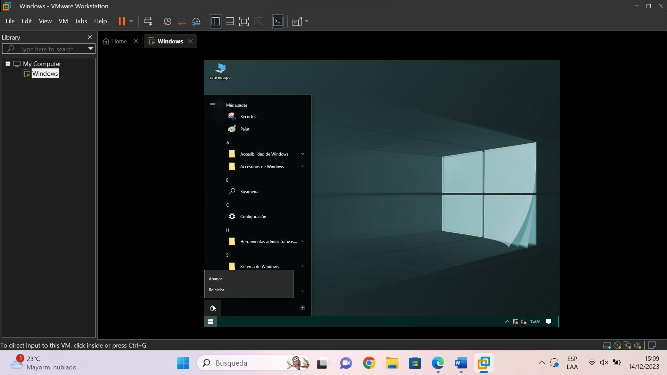

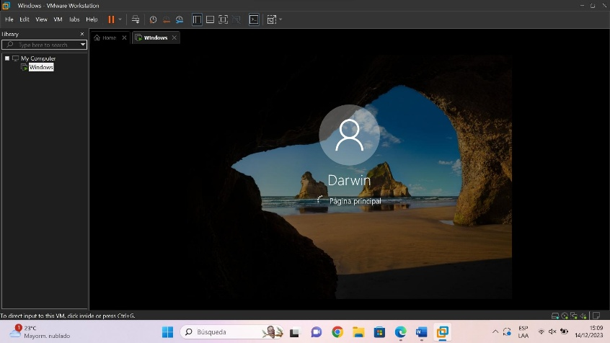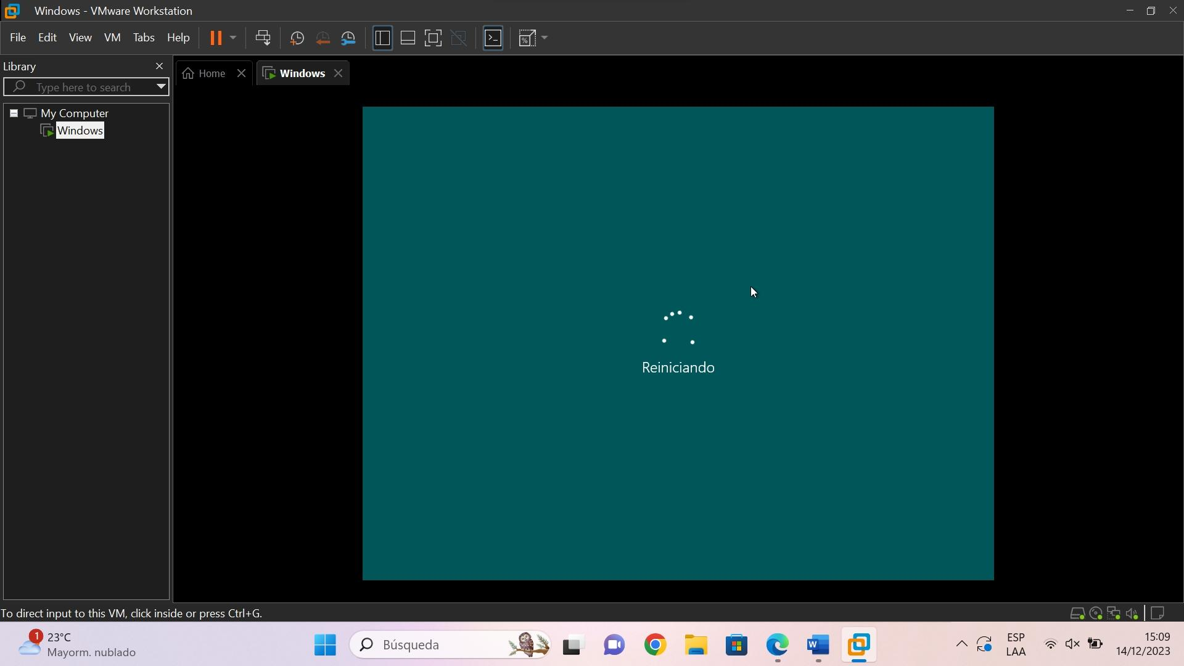

Aquí comprobamos si funciona

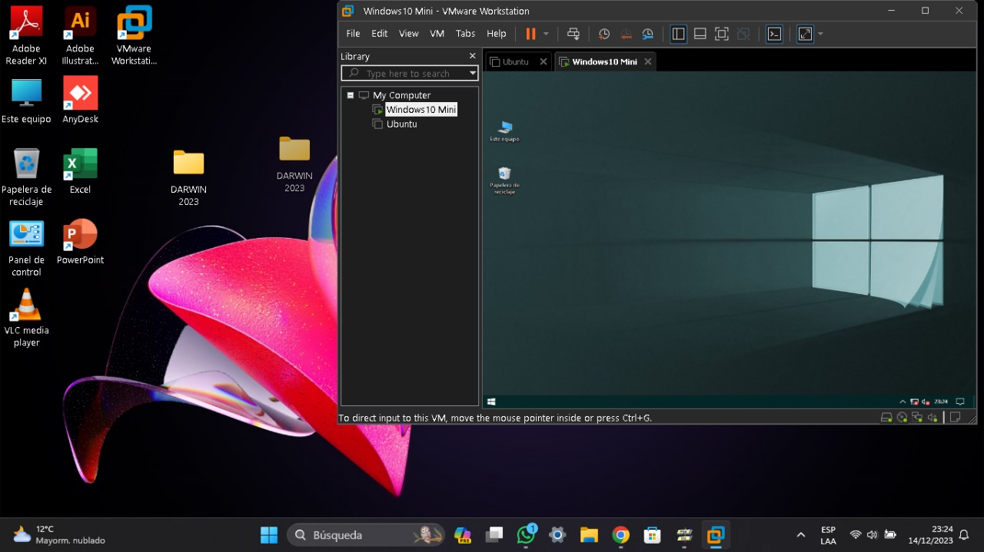

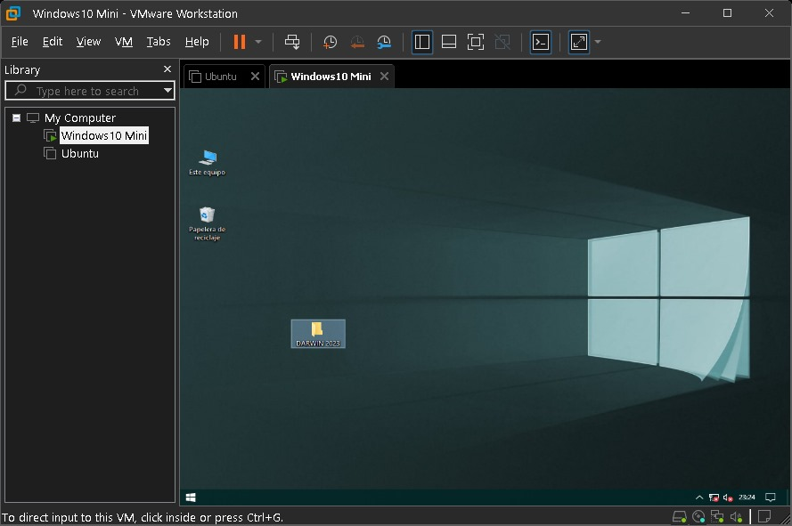

INSTALACION DEL TOOLS

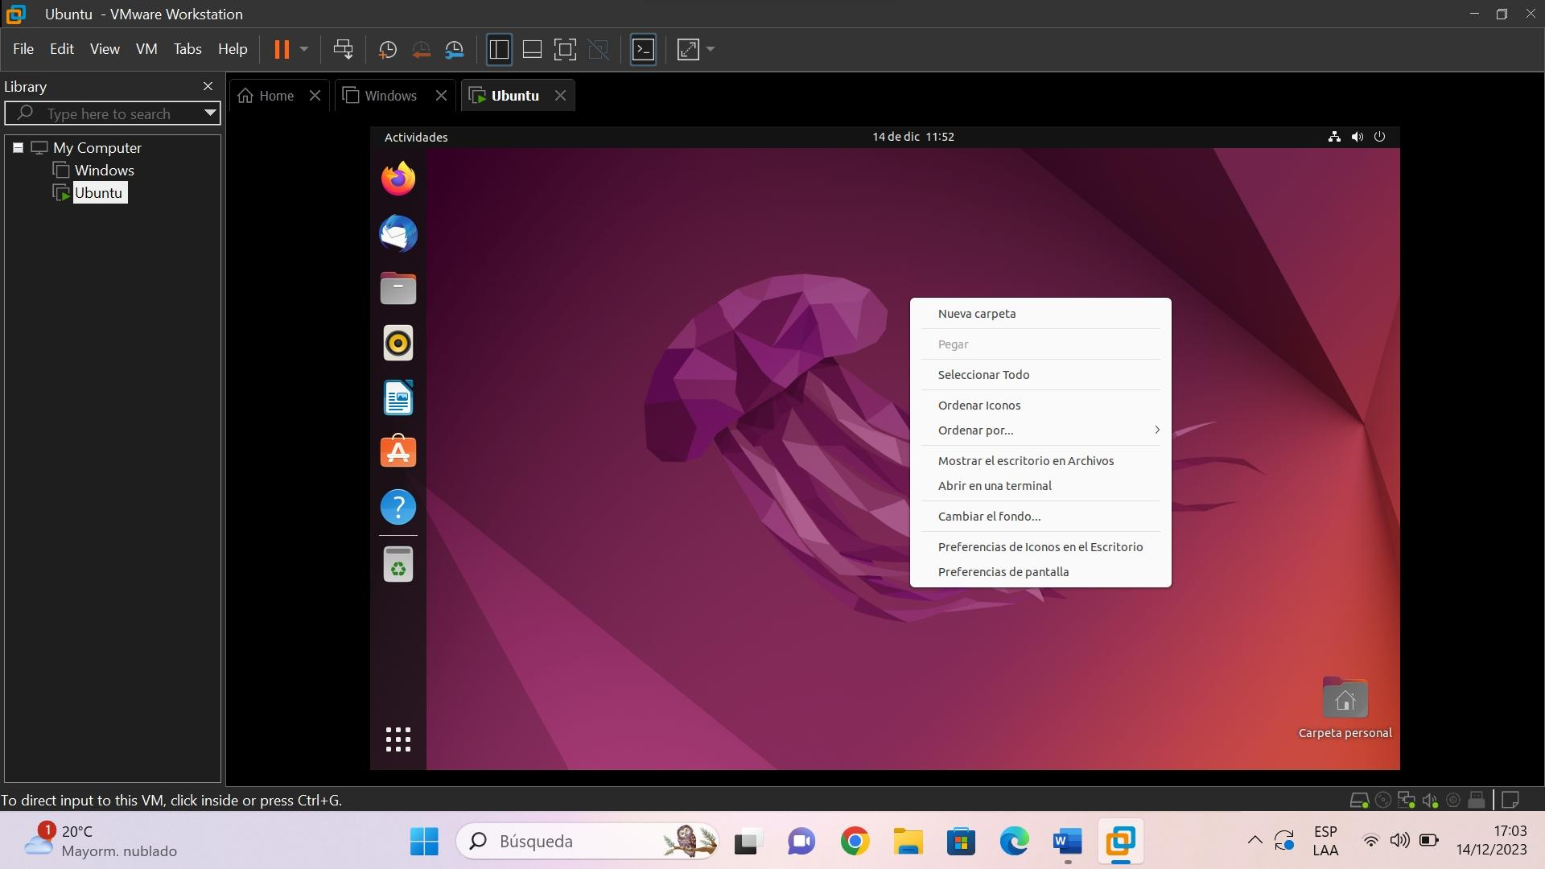 clic derecho en el escritorio y abrimos una terminal

Escribimos el comando ***** damos enter y escribimos nuestra contraseña

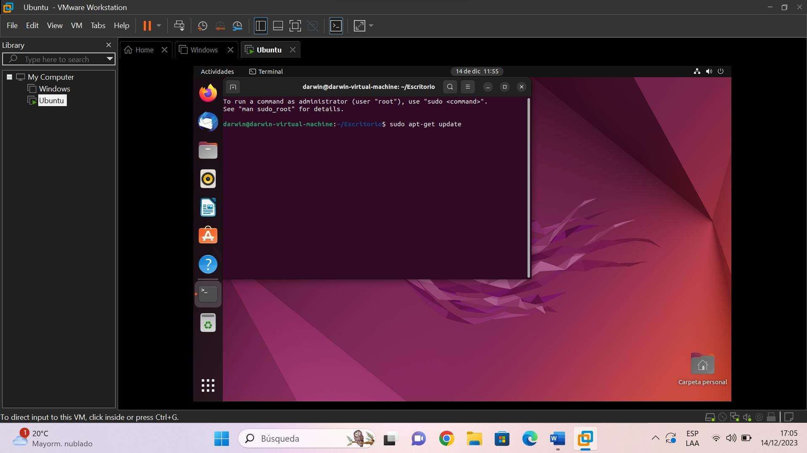

Escribimos el comando para instalar open-vm-tools

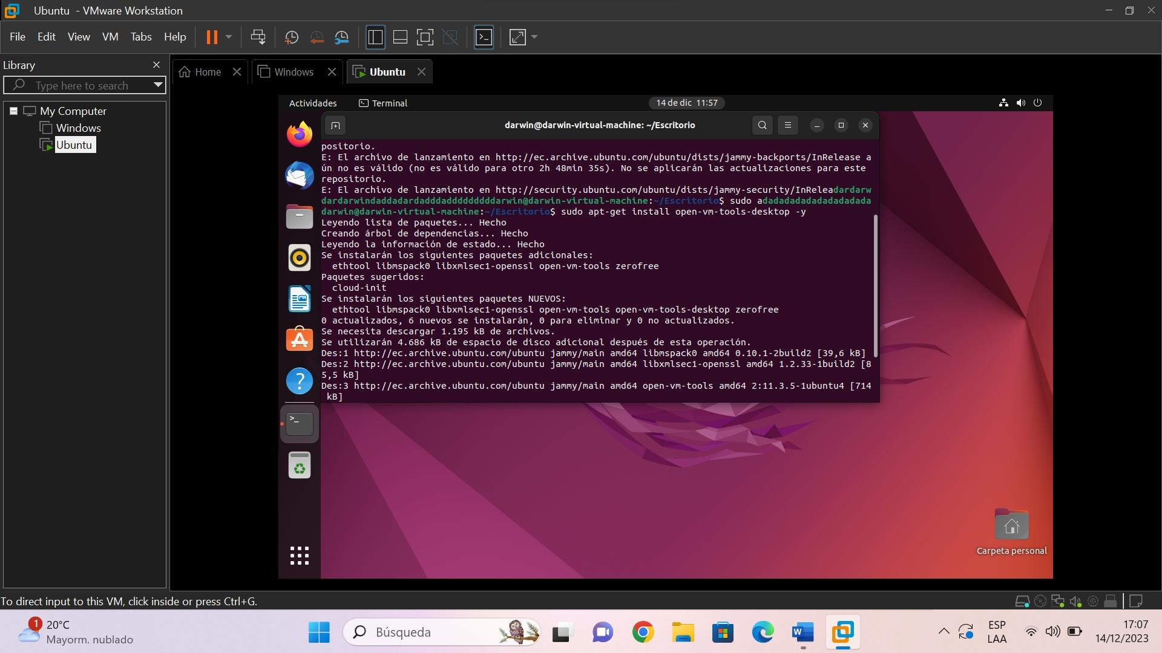

Reiniciamos la maquina a traves del comando **** para q se apliquen los cambios

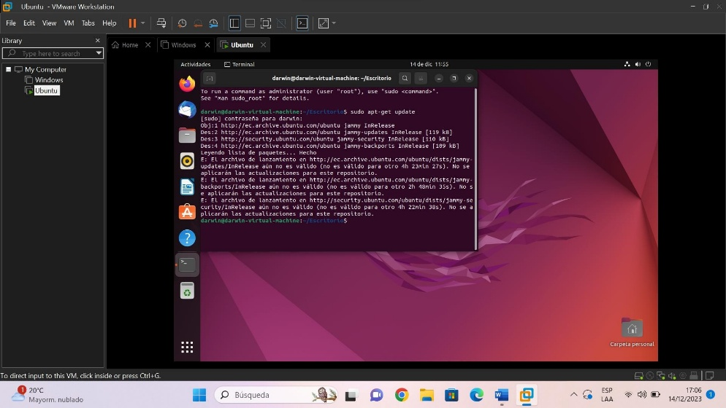

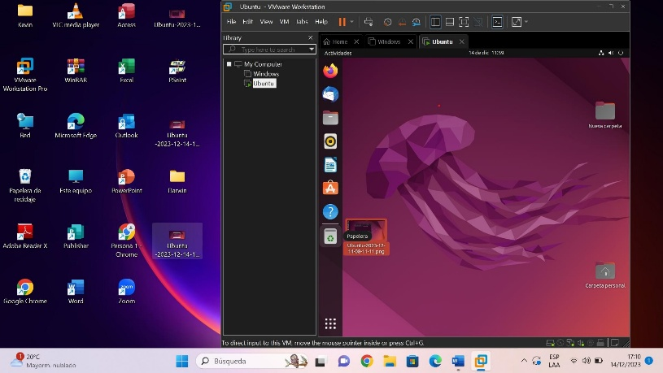Y así ya se pueden utilizar.